Областное государственное казенное учреждение
«Центр социальной помощи семье и детям Молчановского района»

СОБЫТИЙНЫЙ ВЕСТНИК


МАЙ
2025г.
«Мы помним!»
7 мая 2025 года в Службе помощи семье и детям Шегарского района состоялось значимое мероприятие, посвященное 80-летию Великой Победы. Это событие собрало детей и родителей, желающих отдать дань памяти героям, которые сражались за свободу и мир на нашей земле.
Мероприятие началось с вдохновляющей презентации, в которой были представлены исторические факты о Великой Отечественной войне, а также рассказы о подвиге советских солдат. Участники с интересом слушали о мужестве и самоотверженности тех, кто защищал Родину. Презентация была насыщена архивными фотографиями и видеозаписями, песнями военных и послевоенных лет, что позволило всем присутствующим глубже понять значимость этого исторического события.
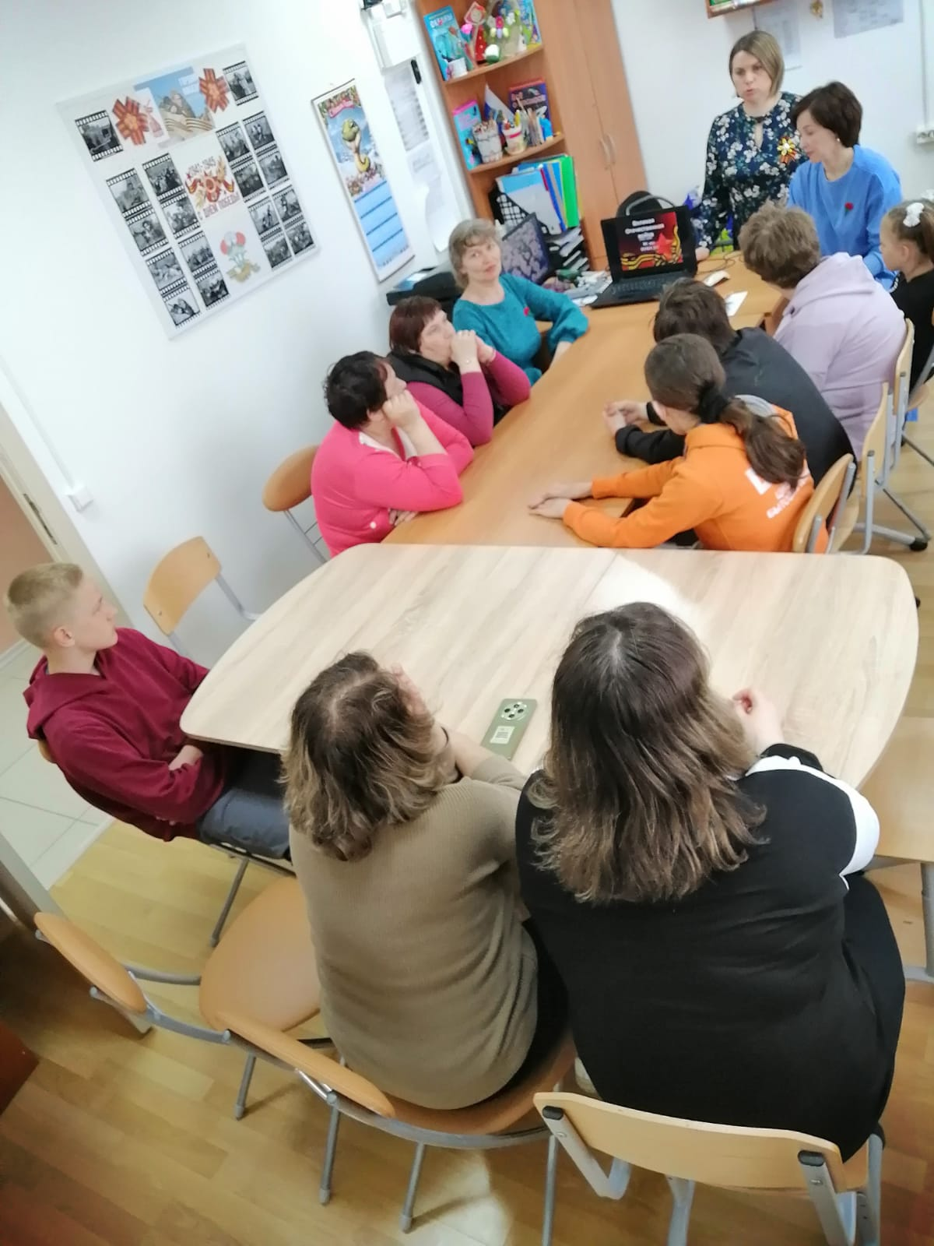
После презентации участники перешли к практической части мероприятия — мастер-классу по изготовлению памятного значка с георгиевской лентой и гвоздикой – символами мужества и стойкости наших солдат. Под руководством педагогов дети и родители с увлечением создавали свои уникальные значки. Каждый из них стал не просто украшением, а символом памяти о тех, кто отдал свою жизнь за мирное небо над головой. Дети с горящими глазами трудились над своими поделки, обсуждая между собой важность памяти о войне и ее героях. Родители активно поддерживали своих детей. В воздухе витала атмосфера единства и взаимопонимания. Такие моменты очень важны для формирования патриотизма у подрастающего поколения. И дети, и взрослые были счастливы и горды тем, что ни у кого больше нет таких прекрасных символов Дня Победы, как у них.
Завершилось мероприятие общей фотографией участников с их памятными значками. Довольные лица детей и родителей говорили сами за себя: это событие стало не только уроком истории, но и возможностью для всех собраться вместе, вспомнить о героизме предков и передать эту память будущим поколениям.
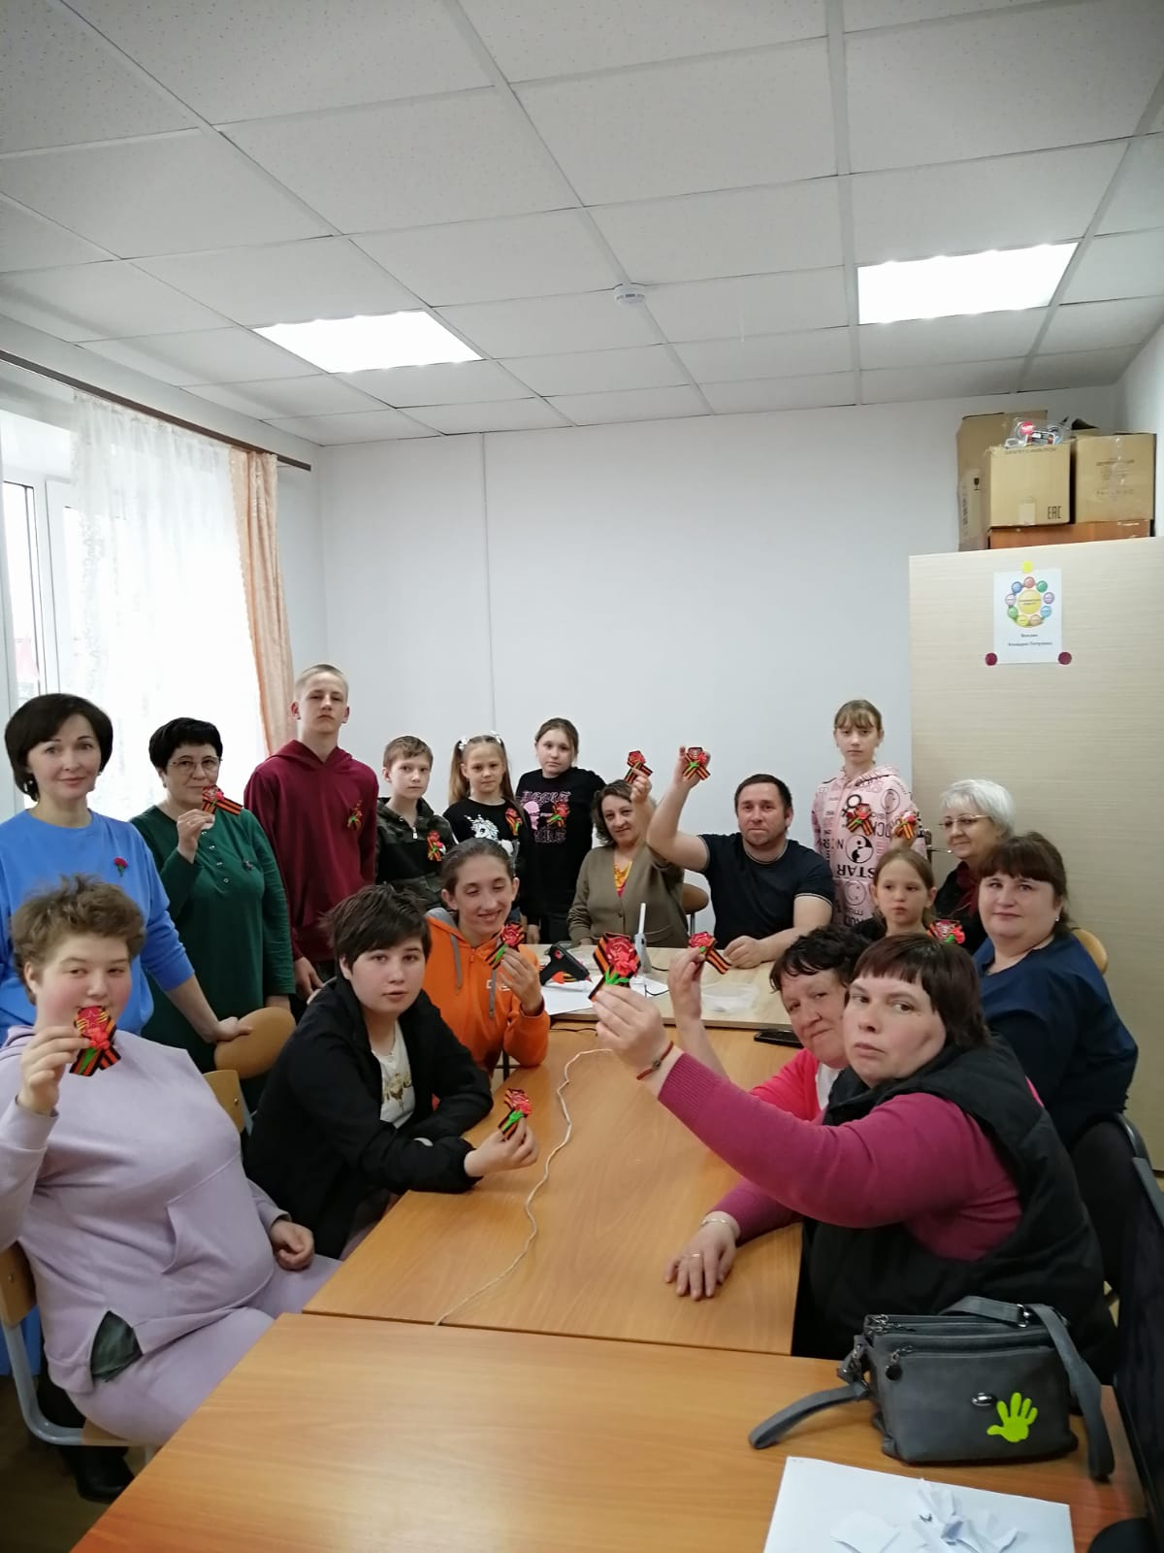

Логопед С.А.Стрельникова
Выставка творческих работ детей из замещающих семей,
посвящённая 80 – летию Победы!

День Победы — это, без сомнения, главный праздник в России. Это торжество, которое объединяет всех жителей нашей страны и каждую семью. Важно, чтобы каждый человек, особенно дети, ощутил свою причастность к этому великому празднику. Ведь именно дети станут хранителями памяти о великом событии в истории нашей Родины. Именно поэтому так важно знакомить их с историей родной страны, учить любить её, ценить и уважать подвиги наших ветеранов.
В преддверии Дня Победы дети из замещающих семей участвовали в выставке творческих работ, посвящённой 80 – летию Победы, организованной в службе помощи семье и детям Кожевниковского района.
Её цель — сохранить историческую правду и память о героическом прошлом нашего Отечества, а также сформировать у детей чувство патриотизма, любви к своей Родине и уважения к героям Великой Отечественной войны.
Аппликации, рисунки о войне — это способ сохранить память о наших дедах и выразить им свою благодарность за нашу жизнь. Каждая работа, представленная на выставке, выполнена с большой любовью и наполнена теплом и добротой. Все участники выставки смогли проявить свой творческий потенциал.
Социальный педагог Царёва Марина Анатольевна

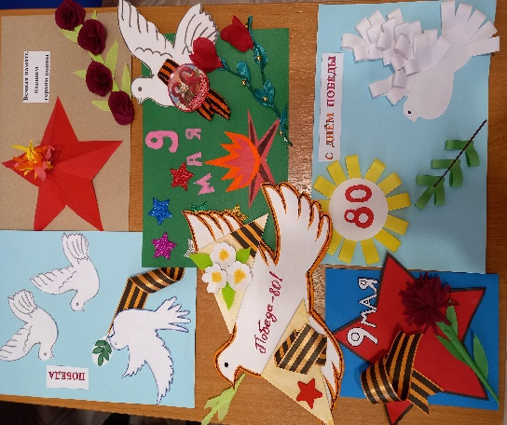 |  | 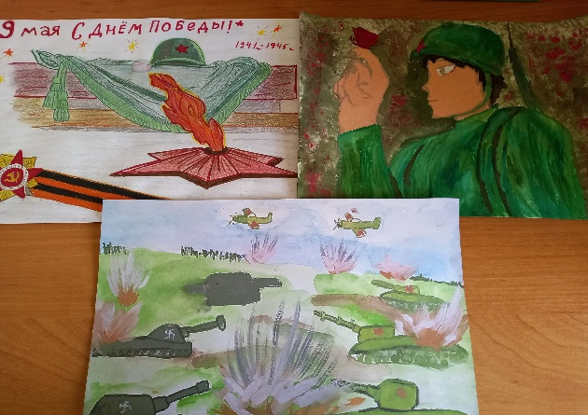
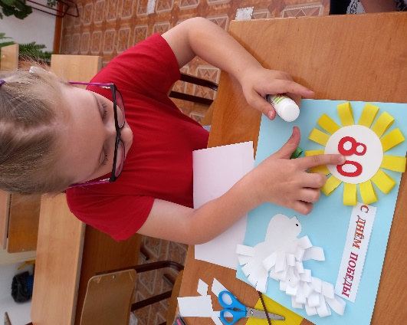 | 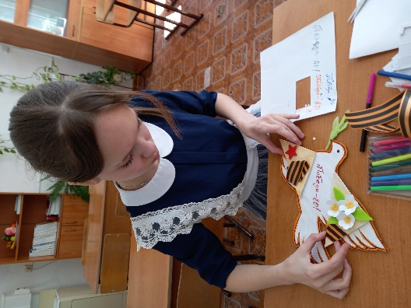 |  | 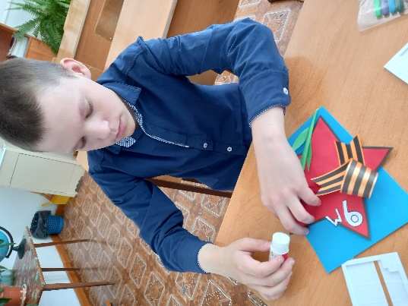

Эффективность обмена опытом профессионалов
16 мая на базе детского сада №2 состоялось районное методической объединение педагогов-психологов и специалистов по коррекционной работе. Тема «Организация эффективной психоло-педагогической и коррекционной работы в образовательной организации».
Команда педагогов Службы помощи в полном составе приняла активное участие в мероприятии по обмену опытом. На методическом объединении также был представлен опыт специалистов школ, дошкольных учреждений, Центра детского творчества.
Педагогом-психологом Службы Горбуновой Л.М. был проведён мастер-класс с показом обучающего видеоролика по теме «Программа для детей с ОВЗ «Гимнастика Ума».
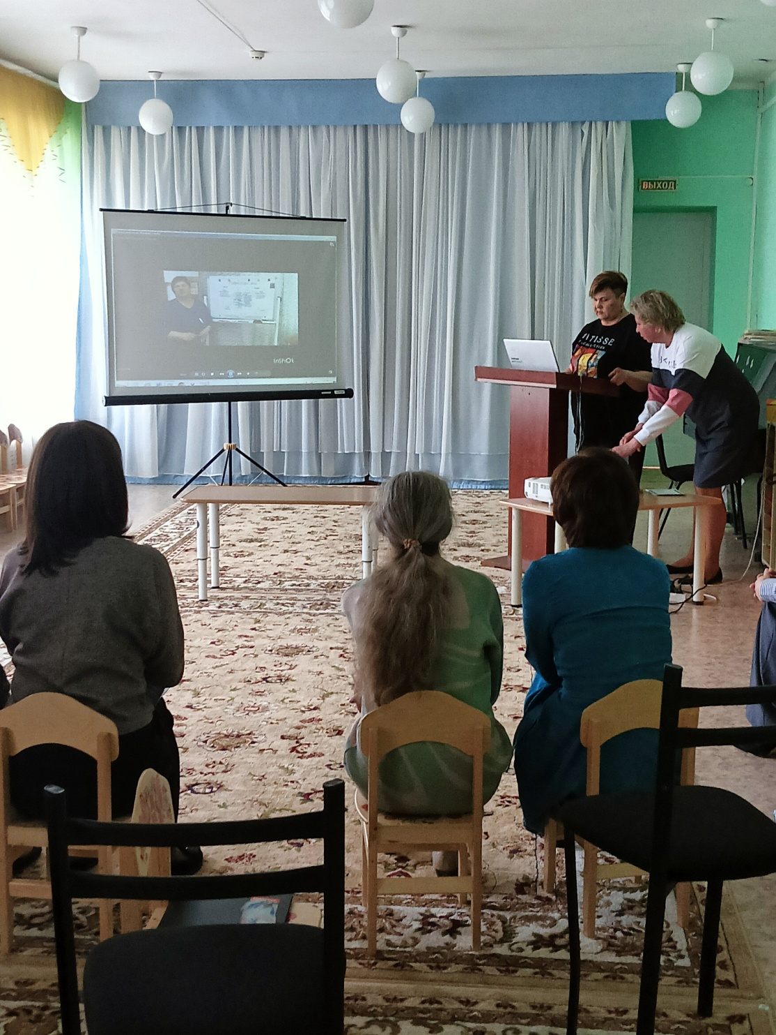

Педагог-психолог Зычкова Е.О. поделилась опытом организации и проведения Школы ответственного родительства. Вызвала интерес и мотивацию .у коллег к участию их родителей в ШОР на базе Службы.
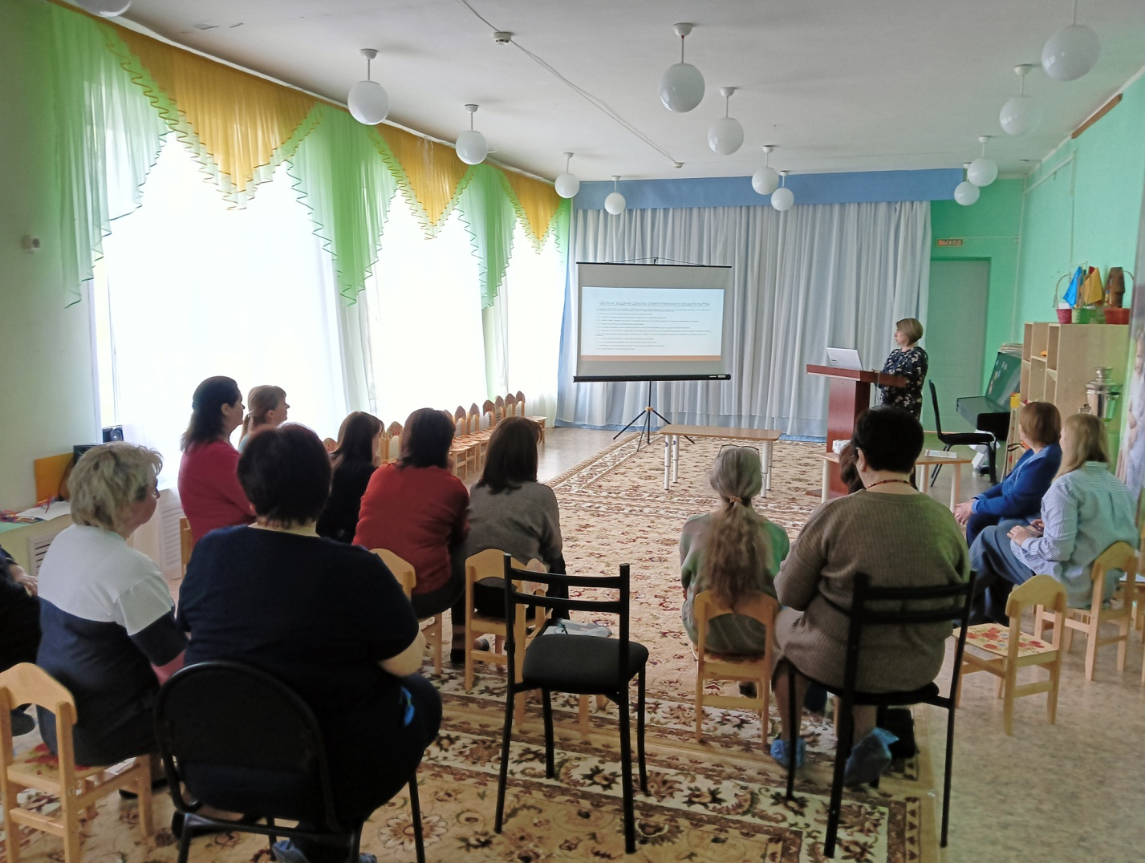
Социальный педагог Вензик К.П. через слайд-презентацию поделилась наработками творческих заданий и их роли в развитии детей.
Коновалова О.С., воспитатель ГДП, рассказала и провела мастер-класс по теме «Развитие сенсорной сферы детей в коррекционно-воспитательном процессе». Стрельникова С.А., логопед, поделилась опытом по развитию моторной имитации у неговорящих детей и у детей с РАС. Кстати, тема по работе с детьми сРАС была заявлена Службе от всех педагогов смежных организаций. Попросили поделиться опытом.
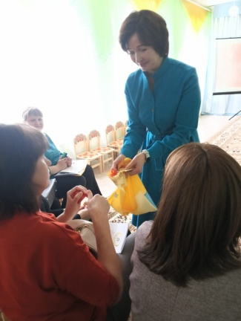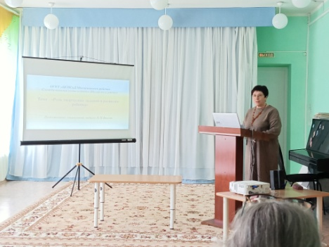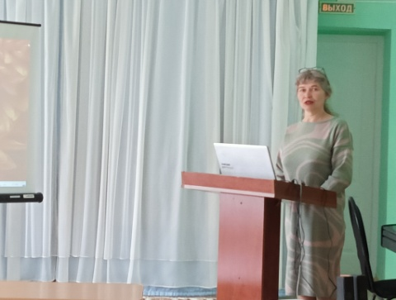
Педагог-психолог Л.М.Горбунова
Выставка детских работ «80 лет Великой победы»

9 Мая можно без преувеличения назвать главным праздником в России. День Победы - это праздник, который касается всех людей нашей страны в целом и каждой семьи в отдельности. Прикоснуться к празднику Победы важно всем, особенно детям. Ведь детям предстоит сохранить память о великом событии в истории нашей страны. Поэтому так важно знакомить детей с историей родной страны, учить любить ее, ценить и уважать заслуги и подвиги наших ветеранов.
В честь Дня Победы в нашем Центре, была организованна творческая выставка поделок «80 лет Великой победы!» с целью сохранения исторической правды и памяти о героическом прошлом нашего Отечества, формирования чувства патриотизма, любви к своей Родине и уважения к героям Великой Отечественной войны.
Поделки о войне – это продолжение памяти о наших дедах, это благодарность за нашу жизнь. Несмотря на занятость, каждый педагог, родители совместно с детьми проводили время: мастерили аппликации к выставке, посвящённой 80-летию Великой Победы. Каждая работа выполнена с большой любовью, несет в себе тепло и добро. Все участники выставки смогли проявить свой творческий потенциал. Мы благодарим детей, принявших активное участие в выставке.
Сегодня очень важно, чтобы молодое поколение не забывало тех, кто отдал свои жизни за нашу Родину, за мирное небо, за будущее.

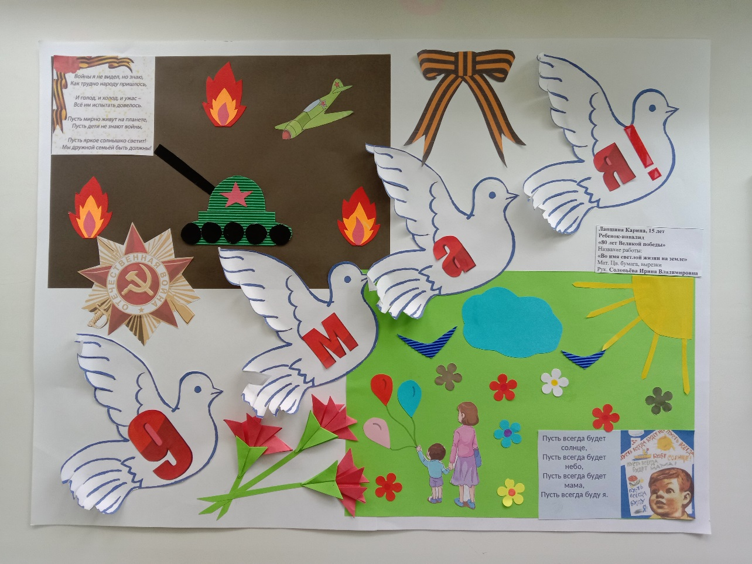
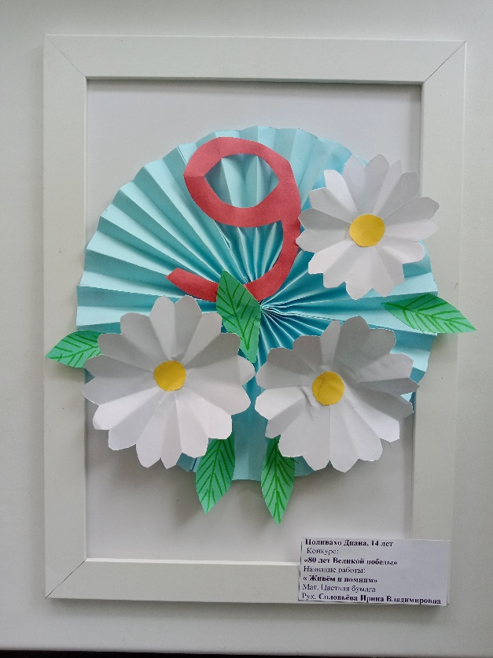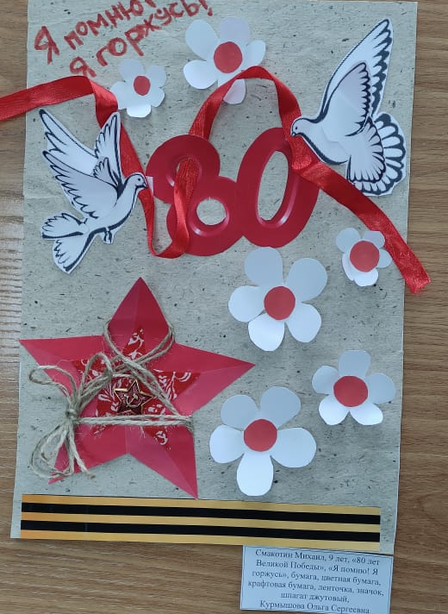

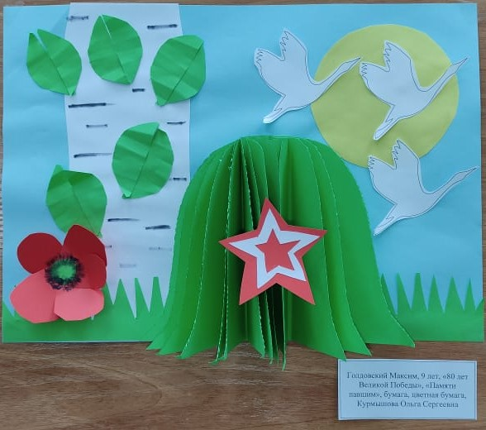
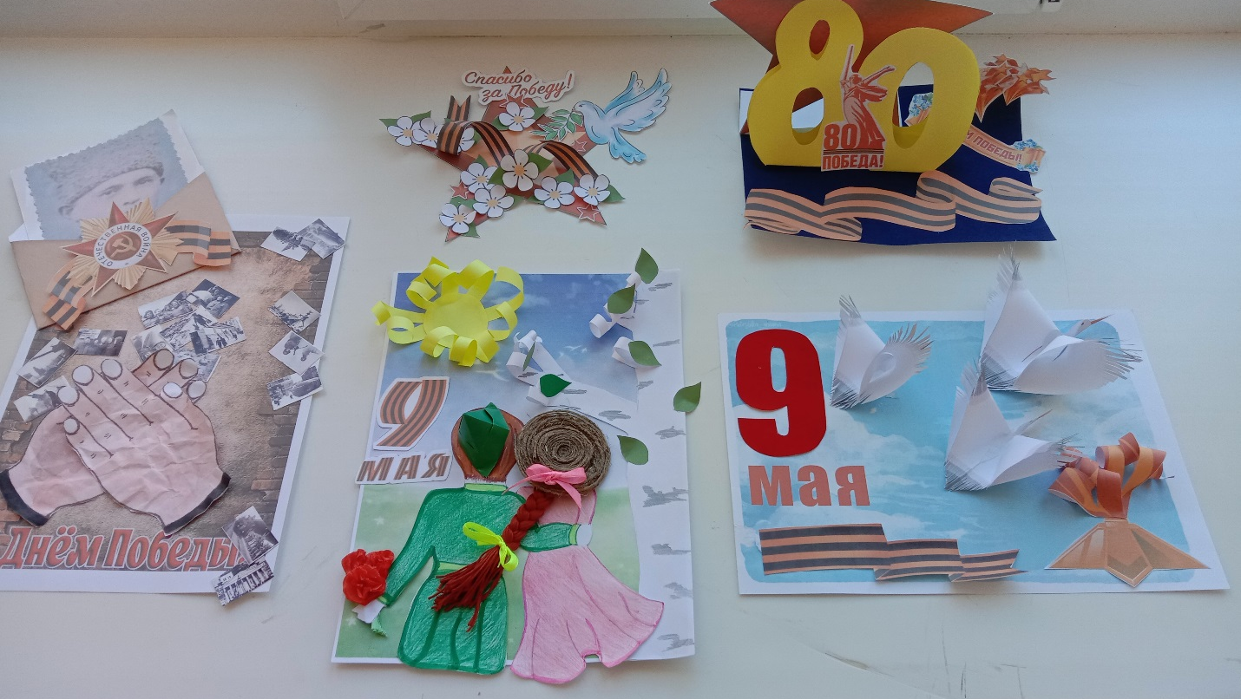

Социальный педагог, Соловьева Ирина Владимировна

ФОТОВЫСТАВКА КО ДНЮ СЕМЬИ
15 мая в мире отмечается замечательный праздник - Международный день семьи. Семья – самое главное в жизни для каждого из нас, это близкие и родные люди, те, кого мы любим, с кого берем пример, о ком заботимся, кому желаем добра и счастья. Поэтому этот праздник очень важен для нас.
В честь этого праздника семьи воспитанников нашего центра приняли участие в фотовыставке «Семья в объективе». Наши дорогие родители откликнулись на это предложение и представили снимки из семейных архивов, тем самым порадовали нас и детей, а также и самих себя, прекрасными семейными фотографиями. Приветствовались фотографии, на которых дети могли бы видеть всех своих родных - одно общее фото или отдельно с каждым членом семьи, а также сюжетные фотографии - дети играют с папой, поливают цветы с мамой и т. п.
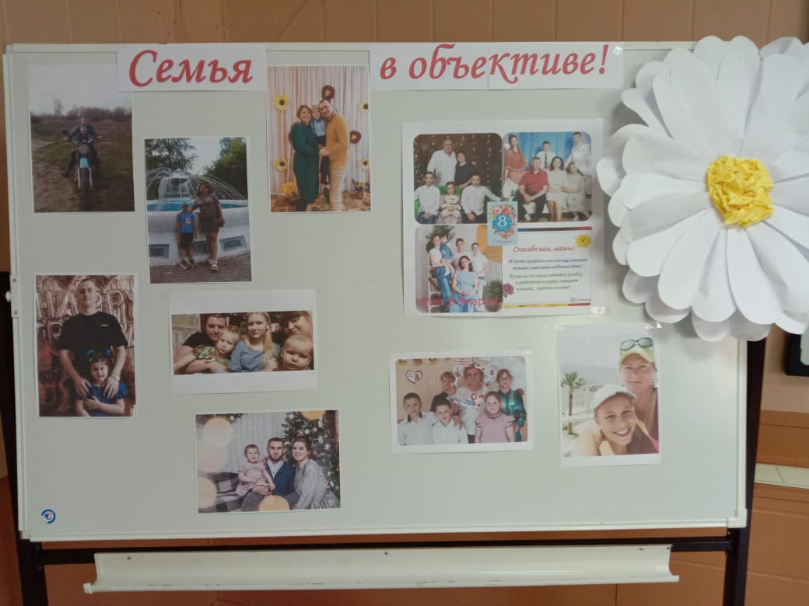
В результате получилась замечательная фотовыставка, которой мы продолжаем любоваться.
Логопед ОГКУ «ЦСПСиД Молчановского района»
Мухина Гульмира Кахрамановна

Акция «Георгиевская ленточка»

С 24 апреля 2025 года по всей стране стартовала ежегодная патриотическая акция «Георгиевская ленточка» — символ памяти, мужества и великой Победы! В этом году она особенно значима, так как мы отмечаем 80-летие Победы в Великой Отечественной войне 1941–1945 годов. Акция проходит с целью сохранения памяти о воинах, погибших при защите Отечества. Сегодня Георгиевская лента - это гордость и уважение к подвигам защитников Отечества в разные исторические периоды. Каждая чёрно- оранжевая полоска на ленте – тысячи жизней, отданных ради будущего нашей страны, в которой мы сегодня живём. 7 мая дети ГДП совместно с педагогами приняли участие в акции, в ходе которой выйдя на улицы села Кривошеино, поздравили односельчан с праздником, вручив Георгиевские ленты и красные гвоздики, сделанные своими руками. Когда мы носим георгиевскую ленточку, мы не просто украшаем себя, а признаем и чтим важность истории, дружбы и единства!

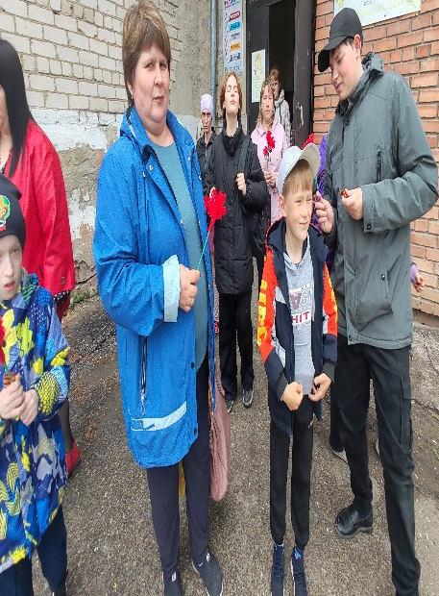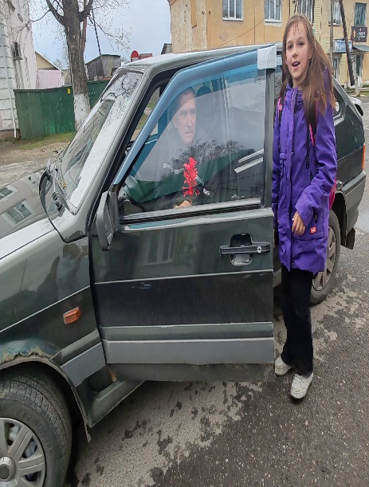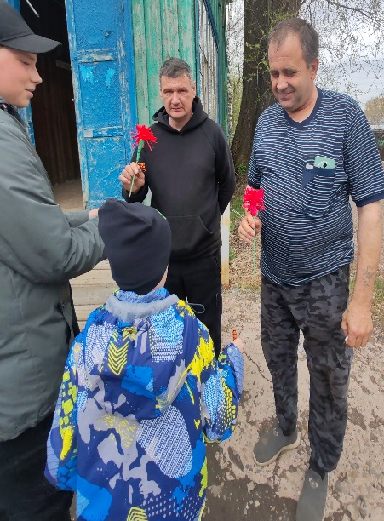
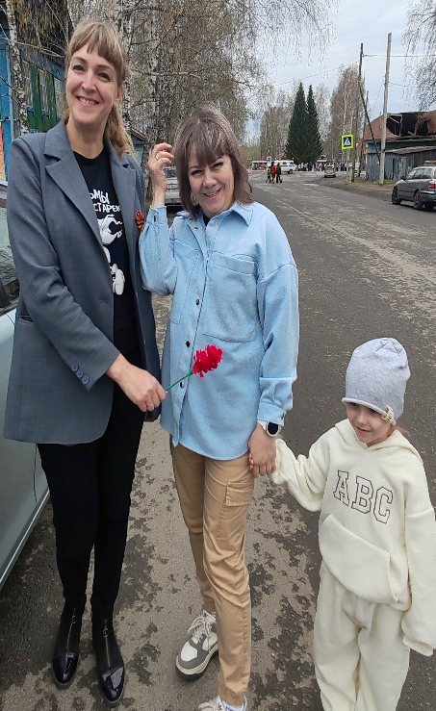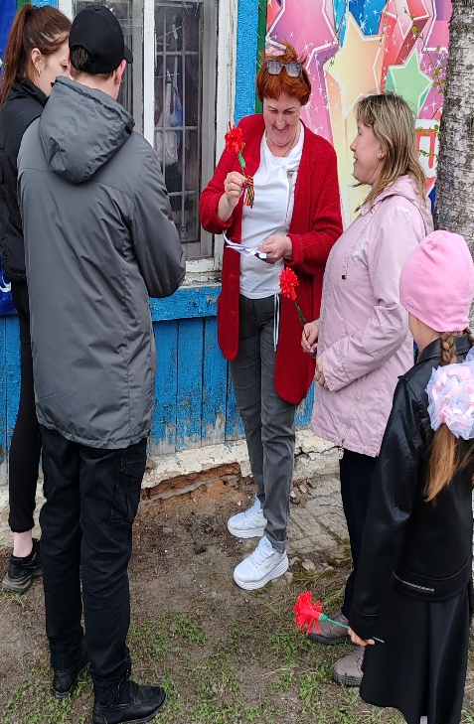
Служба помощи семье и детям Кривошеинского района педагог-психолог Лоева С. В.
Экскурсия в пожарную часть.

Пожарный — человек героический! Уважение к пожарным, интерес к их работе — серьёзный стимул для развития ответственного отношения к собственному поведению при обращении с огнем. Совсем по-другому усваиваются правила пожарной безопасности детьми, когда об этом рассказывают пожарные и инспекторы по Шегарскому району.
Основная цель экскурсии - пробудить интерес и уважение к профессии пожарного, провести профилактическую беседу с детьми о действиях во время пожара и о том, как пожар не допустить.
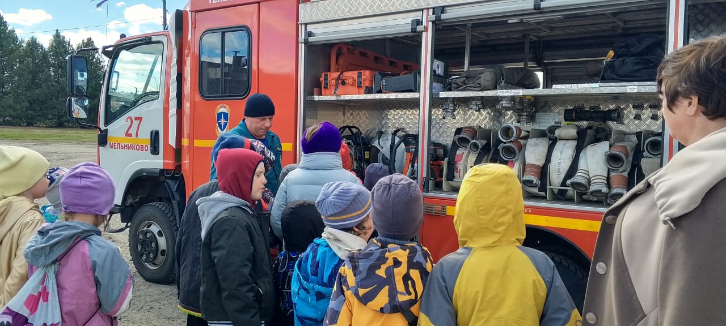
30 апреля в «День пожарной охраны» ребятам провели экскурсию по зданию пожарной части, показали караульные помещения, пульт приема сигнала о пожаре, боксы для машин, помещение для отдыха. Сотрудники рассказали ребятам и об имеющихся в распоряжении пожарной части пожарных машинах, что с ними связано, как они работают, чем оборудованы. При этом ребята лично убедились, как сложна, опасна данная работа и смогли посидеть за рулем пожарной машины. Пожарный показал ребятам предметы боевой одежды, пожарно-спасательное оборудование.

Мальчикам и девчонкам было интересно примерить боевую одежду и почувствовать на себе её тяжесть. Дети с большим интересом слушали и задавали интересующие их вопросы. Искренняя радость и любознательность детворы и поздравительный плакат вызвали улыбки у сотрудников чрезвычайного ведомства. Экскурсия прошла в дружеской атмосфере и смогла разбавить будни сотрудников МЧС.
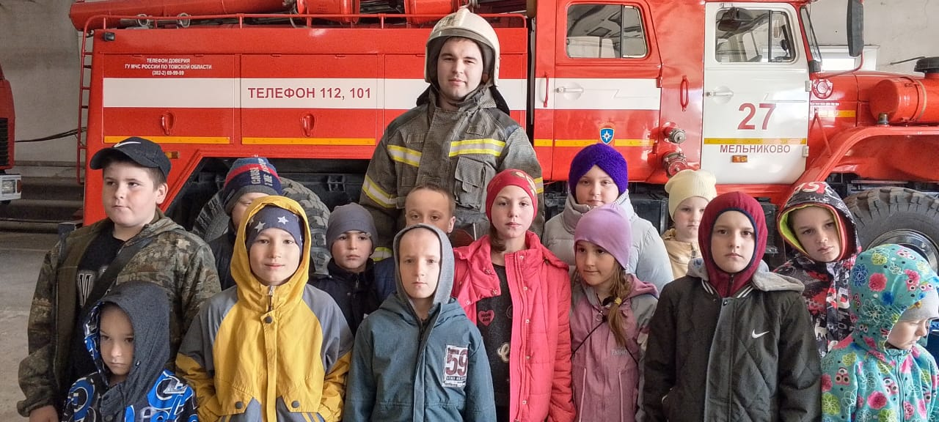
Воспитатель
Коновалова О.С.

«Доверься!»
В рамках всероссийской акции «Марафон доверия 2025» Служба помощи семье и детям Шегарского района приняла активное участие.
16 апреля 2025г. в Школе искусств , Центре детского творчества с. Мельниково педагог-психолог Зычкова Е.О. провела беседу с ребятами, где рассказала о телефоне доверия, что это дистанционная служба экстренной психологической помощи, предназначенная для оказания моральной, эмоциональной или духовной поддержки детей, подростков и их родителей.
Сотрудниками службы телефонов доверия являются психологи, педагоги или специально обученные люди. Многие ребята знали о таком телефоне. В конце встреч были выданы памятки всем присутствующим, ребятам и педагогам.
В Службе педагоги проводили беседы с воспитанниками и их родителями, также были проинформированы родители посещающие Школу ответственного родительства. Всем были выданы памятки о телефоне доверия, в общем количестве 155 шт.: родители- 30, дети: 109, педагоги-6.
Информация о телефоне доверия была опубликована на сайтах в Одноклассниках, Телеграмме. А так же в группах для замещающих родителях, родителей посещающих службу.
Береги себя и своих близких!
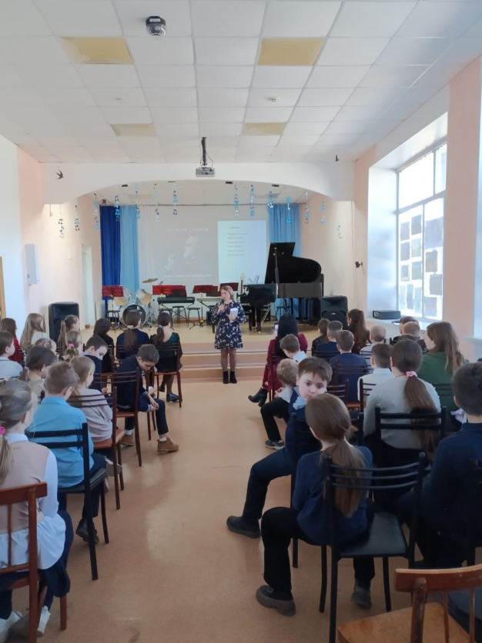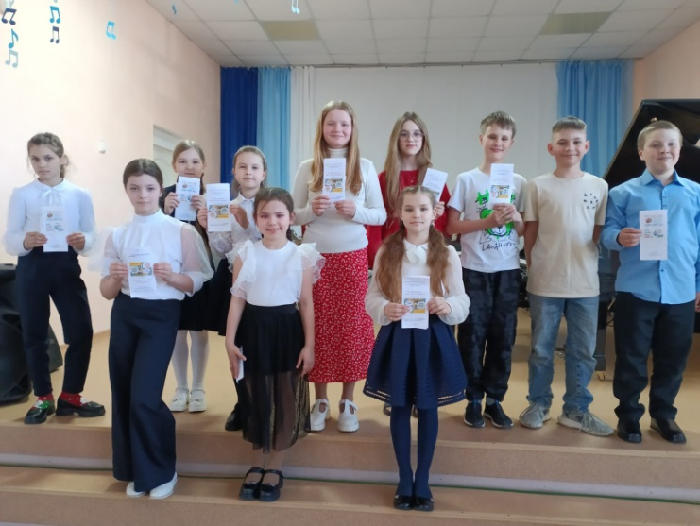
Педагог-психолог Зычкова Е.О.

« Великая Отечественная Война…Геноцид советского народа»
28 апреля 2025г. в Баткатской СОШ педагог-психолог Зычкова Е.О. провела беседу с учениками на тему « Великая Отечественная война. Геноцид советского народа». Начало встречи было посвящено стихотворению « Война», где в каждой строчке чувствовалась вся та боль, что сопровождала весь советский народ в годы Великой Отечественной войны.
Зычкова Е.О. рассказала о том, как во время войны люди пытались выжить, кто и как попадали в концлагеря. С ребятами обсудили труд детей, подростков на фабриках и заводах в годы ВОВ, поговорили о памятниках, мемориалах, о известной «Катюше». В течение всей встречи Зычкова Е.О. пыталась донести до ребят, то, что память - это ценно. Она должна передаваться из поколения в поколение. Что так мы чтим тех, кто отдал за нас свою жизнь, но и не забывать, то, чем русский народ жертвовал.
Педагог-психолог Зычкова Е.О.
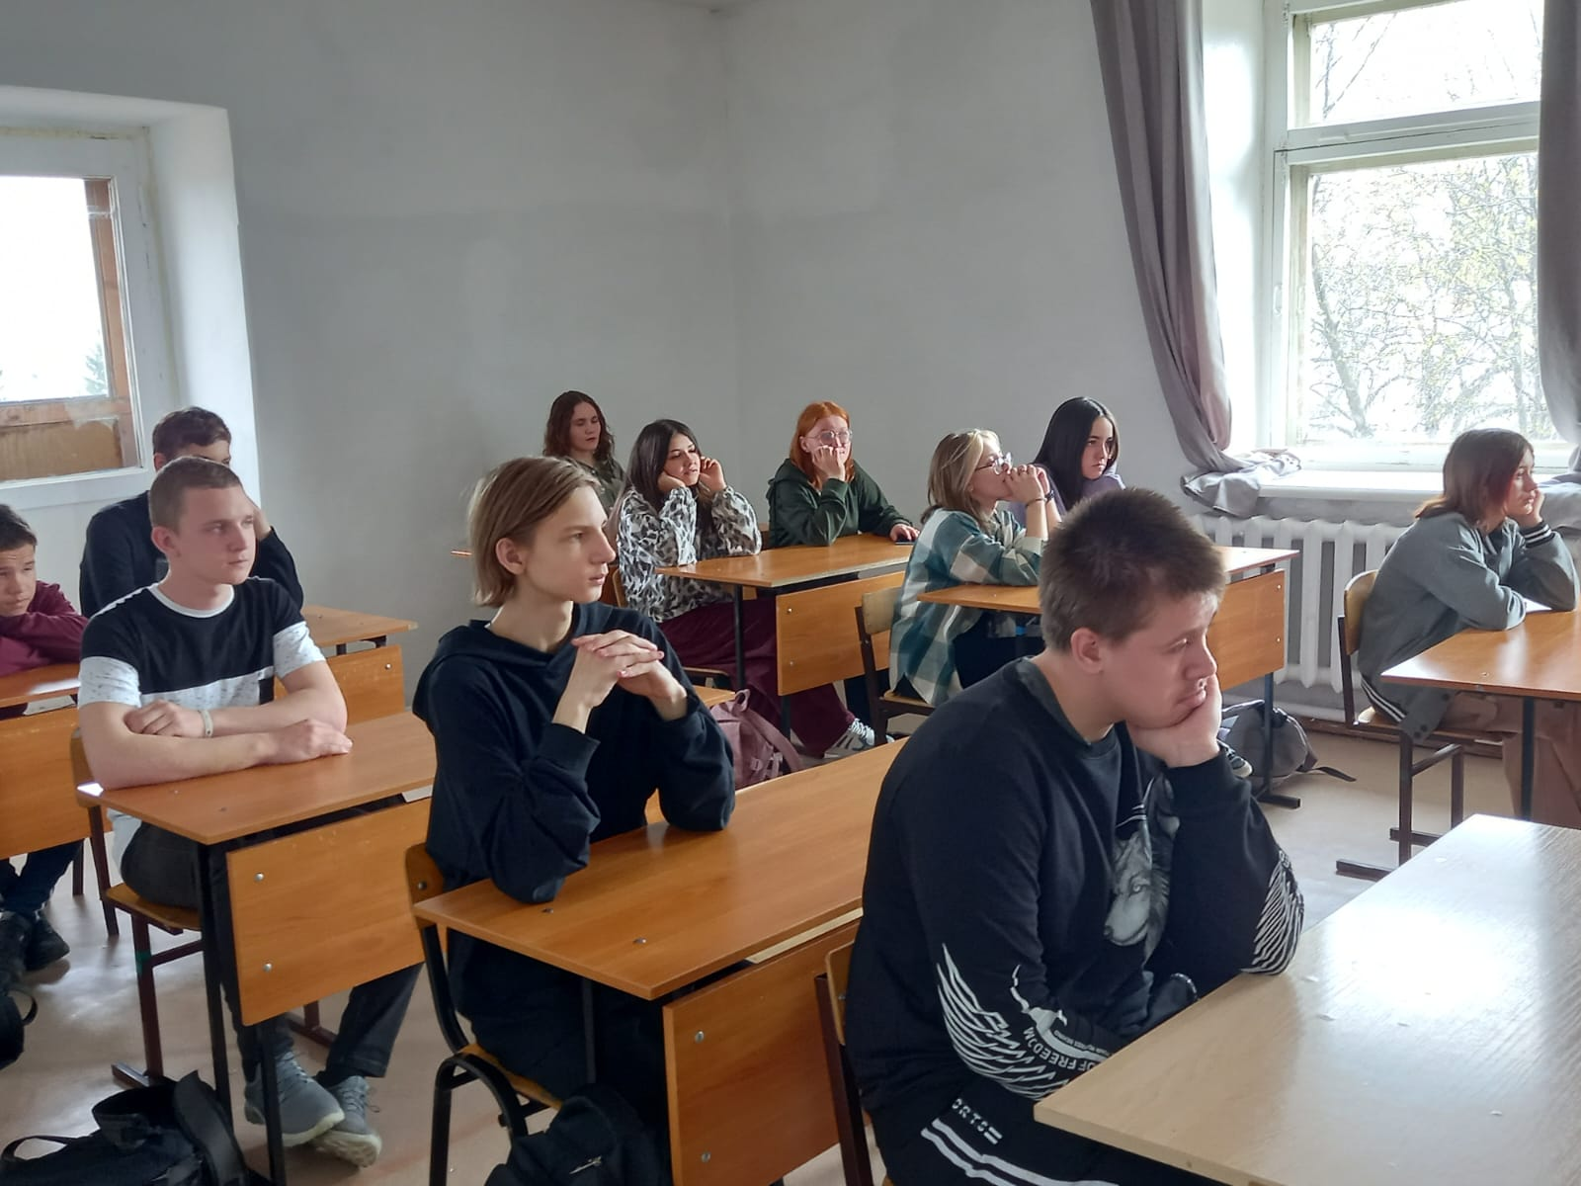

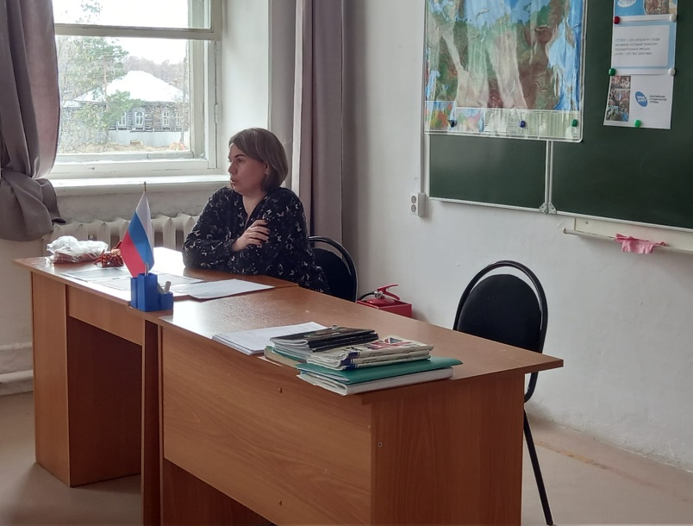

Мастер-класс «Гвоздика- символ Победы».
Красная гвоздика-один из главных символов памяти и уважения, ассоциирующий с Днем Победы. Поделка из гофрированной бумаги позволяет детям создать яркое трогательное украшение своими руками, выразить благодарность ветеранам и сохранить память о подвигах предков.
В службе помощи семье и детям Кривошеинского района был проведен мастер-класс по изготовлению красной гвоздики ко Дню Победы.
Готовые гвоздики ребята раздадут на улицах села в ходе акции к 9 мая.

Служба помощи семье и детям Кривошеинского района Воспитатель: Злобина В.Е

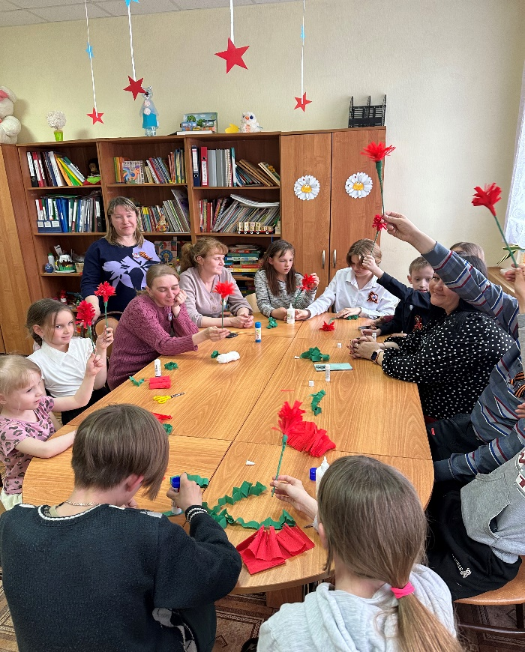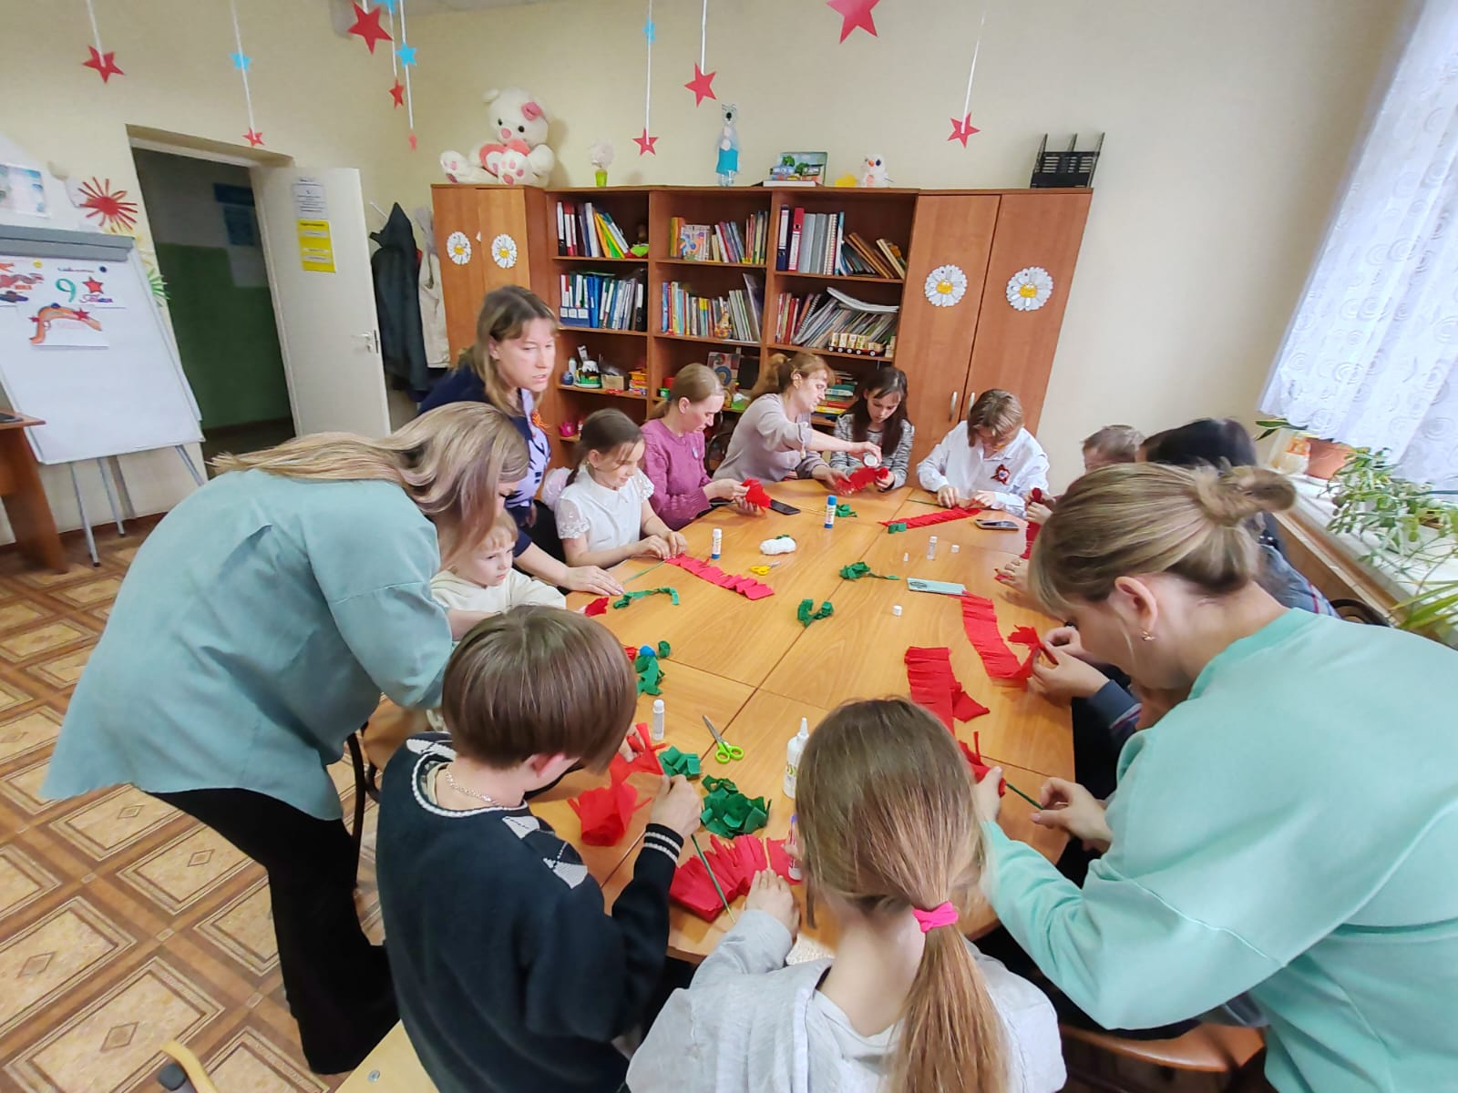

«День подснежника»

Весной во многих странах мира отмечается красивый весенний праздник-День подснежника
Дети группы дневного пребывания познакомились с историей праздника, узнали, что свою историю праздник ведёт из Англии. В разных странах этот цветок называют по-разному. Русское название произошло благодаря способности этого весеннего растения пробиваться из-под снега и зацветать с первыми лучами солнца. Также ребятам было интересно послушать легенды о подснежнике. Ребята посвятили свои аппликации этому нежному цветку. С большим желанием приступили к работе. Получились очаровательные подснежники из цветной бумаги.
В конце мероприятия дети поняли, что рвать первоцветы нельзя, а лучше сходить в лес и полюбоваться нежными созданиями в природе, ведь это горазда интереснее и оставляет множество приятных воспоминании.
Воспитатель Б. М. Забенова.

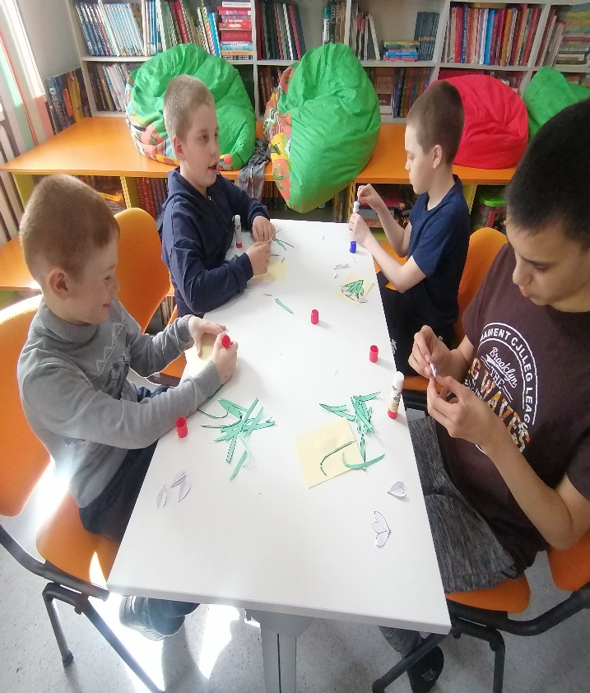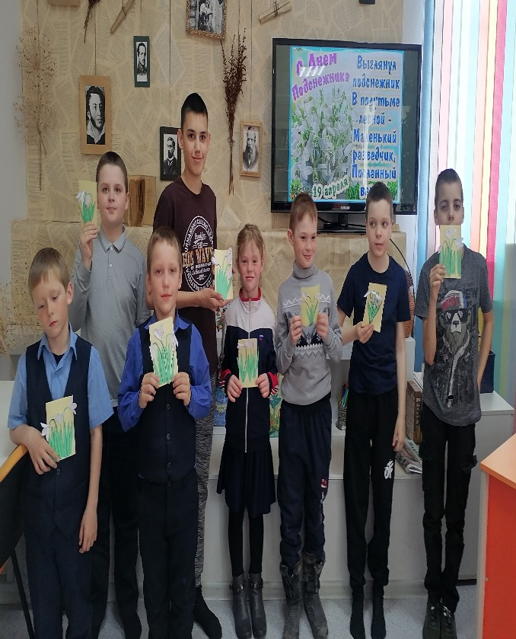

9 МАЯ – День Победы
Самый великий и радостный праздник. В этот день собираются ветераны, звучат поздравления, песни, все люди преклоняются перед Великим подвигом нашего народа. Дорого далась эта победа нашему народу, погибли более 20 миллионов человек на этой страшной войне, в каждой семье есть о ком вспомнить.
Чтобы поблагодарить участников Великой Отечественной Войны, сказать им «Спасибо за героизм и стойкость» - наш центр принял участие в акции «Окна Победы».
"Окна Победы" - это традиционная акция. Это очень важная акция, ведь каждый раз, мы вспоминаем не только о Победе, но и о той цене, которую заплатил мир за фашизм.
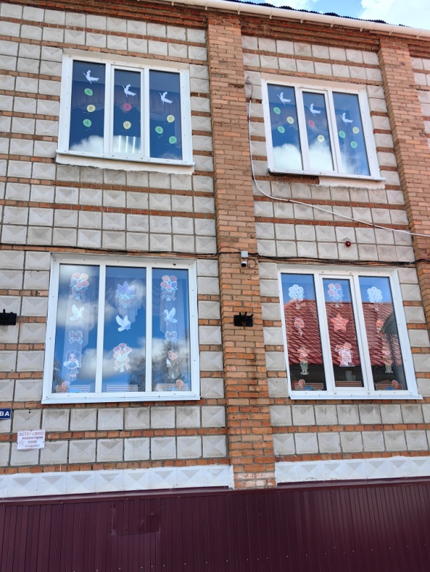
Ежегодно в канун 9 мая множество окон по всей нашей необъятной стране встречают День Победы украшенными символикой праздника. Яркие флаги и георгиевские ленты, ордена и медали, гвоздики и букеты сирени, журавлиный клин и голуби, символизирующие мир, создают праздничное настроение, вызывают радость и грусть, вселяют уверенность в будущие победы нашей армии.
Своим участием мы отдаем дань памяти и подвигу героям Великой Отечественной войны.
Мы помним! Мы гордимся! Мы верим в будущие победы!
ОГКУ ЦСПСиД Молчановского района
Воспитатель ГДП Емельянова Ю.А.

Все эмоции нужны, все эмоции важны.

Педагог-психолог Васина О.С. с детьми группы дневного пребывания провела занятие на тему: Все эмоции нужны, все эмоции важны.
Цель занятия: Знакомство детей с различными эмоциями и их проявлениями.
Задачи:
• Научить детей определять эмоциональное состояние себя и других.
• Привлечь внимание детей к изучению мимики и жестикуляции
• Дать возможность детям проработать негативные эмоции.
• Коррекция проявления страха у детей.
• Развитие мышления и воображения.
На занятии использовались пиктограммы для аппликации, слайды людей с разными эмоциями, картинки “чувства и эмоции”, девочка с пустым лицом и лица к нему: радость, грусть, страх, злость, удивление, вина, спокойствие.
Занятие началось с Игры- приветствие “Я сегодня вот такой”.
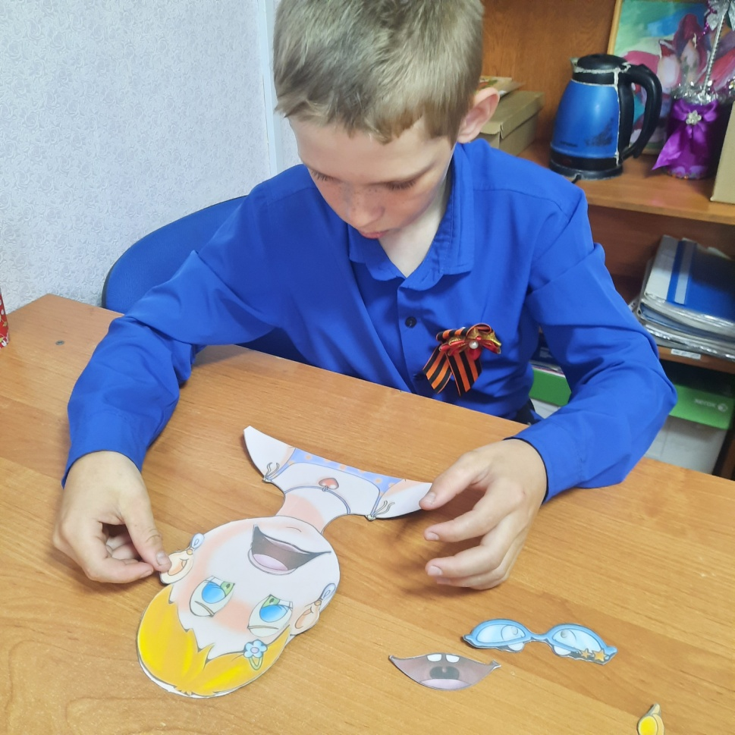
После игры педагог совместно с детьми рассмотрели все эмоции, используя карточки и слайды. После чего каждый ребенок выбрал себе эмоцию и нарисовал ее.
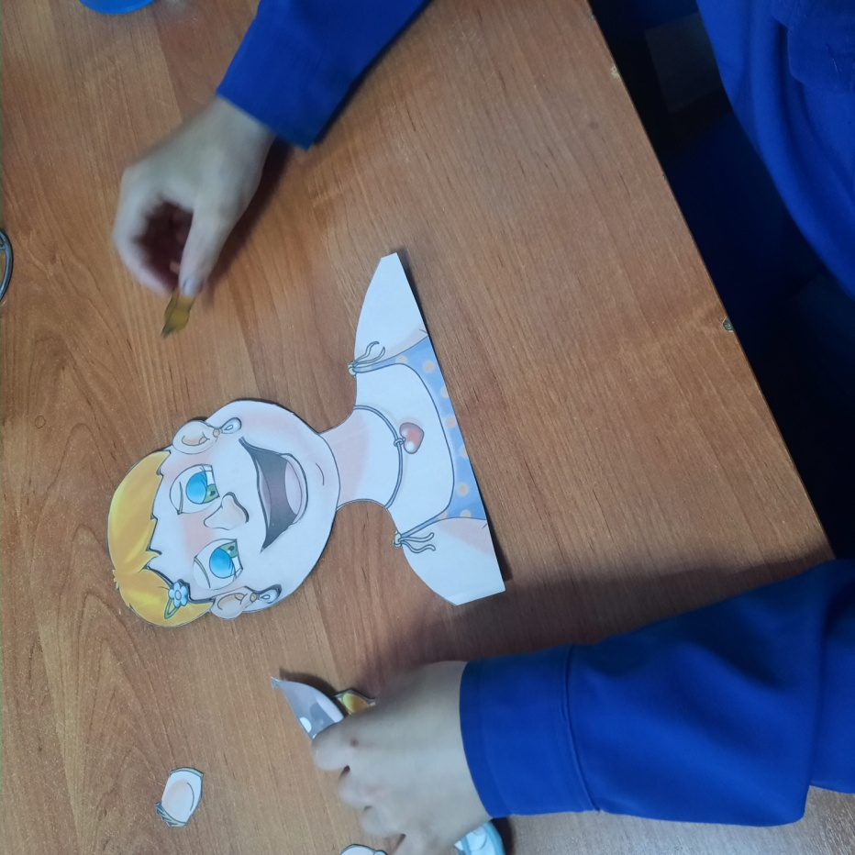
Закончилось занятие упражнением – девочке с пустым лицом составляли эмоции и угадывали их.
Занятие прошло увлекательно, дети активно участвовали во всех упражнениях и ушли с занятия с эмоцией радости.

Педагог-психолог Васина О.С.

Финансовая грамотность для детей.
Викторина «Знатоки финансовой грамотности»
Очень важно с малых лет начинать знакомить детей с понятием экономики и финансовой грамотности. С дошкольного детства ребят нужно знакомить с правильным способом зарабатывания денег, планированием расходов, совершением покупок и правильным хранением и приумножением собственных средств. Изучив основы финансовой грамотности дети начинают понимать как жить по средствам, отказываясь от ненужных долгов. Я предлагаю познакомиться с одним из занятий по финансовой грамотности с детьми 7-9-ти летнего возраста.
В Службе помощи семье и детям Кожевниковского района прошло заключительное мероприятие по финансовой грамотности: Игра-викторина «Знатоки финансовой грамотности» с использованием презентации, где в яркой, красочной форме были составлены вопросы и ответы. Дети с удовольствием играли, зарабатывали свои баллы. Эти баллы как бы превращались в деньги. Выявили, кто своим умом больше всех сумел заработать денег. В итоге порадовались за всех, так как все всё же получили деньги.
Ряднина В.И. – логопед

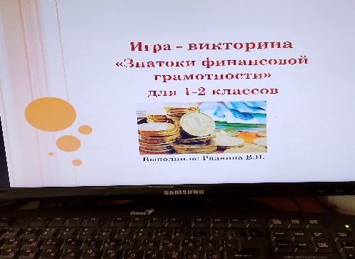
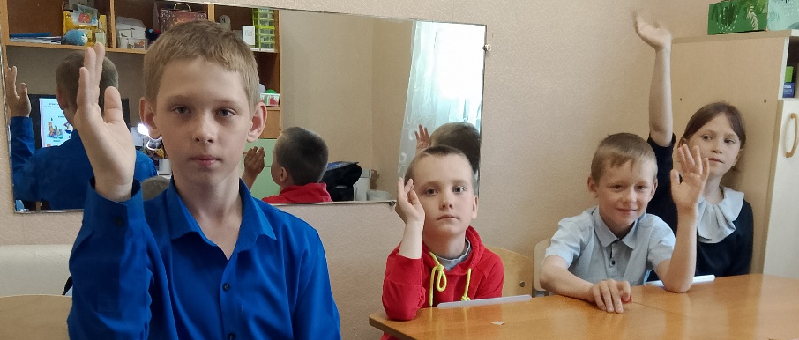
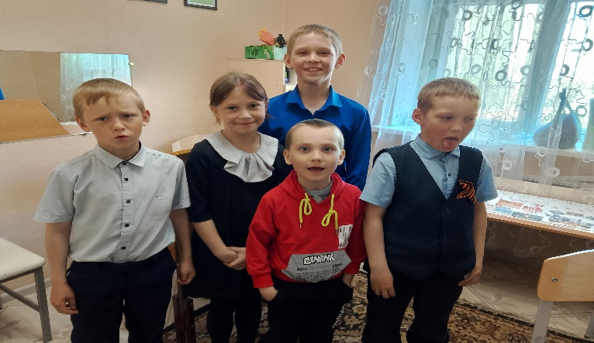

"Что я знаю о финансах»

13 мая на базе МБОУ «Малиновская ООШ» специалистами СПСиД Кривошеинского района проведено познавательное занятие "Что я знаю о финансах. Финансовая безопасность", с целью усвоения подростками элементарных знаний личной финансовой безопасности и формирования финансовой грамотности. В мероприятии приняло участие 11 детей в том числе 6 детей из замещающих семей.
Дети узнали о том, как распознавать финансовых мошенников, что является критически важным навыком в современном мире, где мошенничество становится все более изощренным.
Используя сказку "Как дед с бабой свой бизнес открыли", подростки не только познакомились с основами финансового планирования, но и получили наглядный пример того, как важно быть внимательными и осторожными при взаимодействии с финансовыми инструментами. Создание словесного портрета мошенника помогло им глубже понять, какие ловушки могут подстерегать людей, и какие действия предпринять чтобы не попасть в финансовые неприятности.
Кроме этого, решение познавательных задач в группах способствовало развитию критического мышления и навыков командной работы. А викторина "Что я знаю о финансах" стала отличным способом закрепить полученные знания.
Подростки сделали важный вывод о том, что финансовая грамотность — это необходимый навык, сравнимый с умением читать и писать. Она открывает двери к эффективному управлению своими финансами, что, в свою очередь, способствует улучшению качества жизни и финансового благополучия в будущем.
В завершении занятия подростки получили информационные буклеты «Финансовая безопасность».
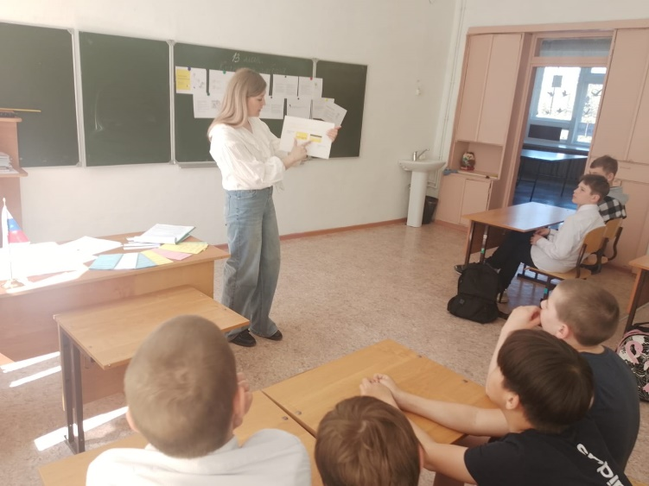
Педагог-психолог
СПСиД Кривошеинского района
Аксенова Е.В.

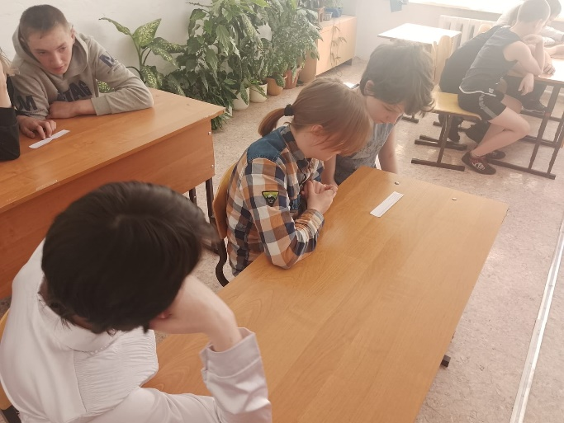
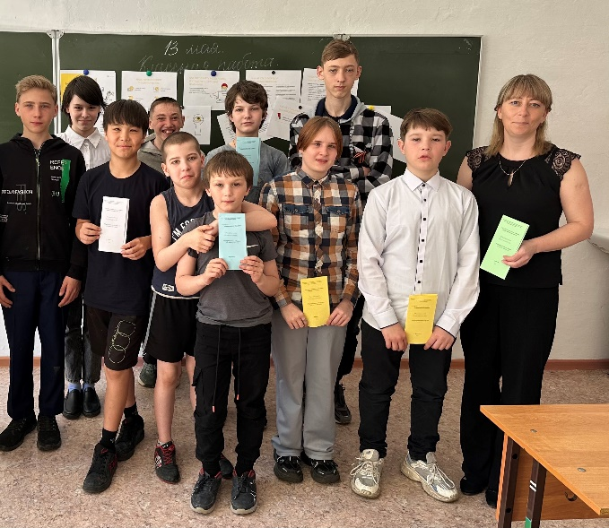

СООБЩЕСТВО ПРОФЕССИОНАЛОВ. МЕТОДИЧЕСКОЕ ОБЪЕДИНЕНИЕ ПЕДАГОГОВ ЦЕНТРА
23 мая прошло методическое объединение педагогов Центра на базе Службы помощи семье и детям Шегарского района. Высокий профессионализм, Креатив, Творчество.-всё это сквозило из выступления каждого участника-педагога.
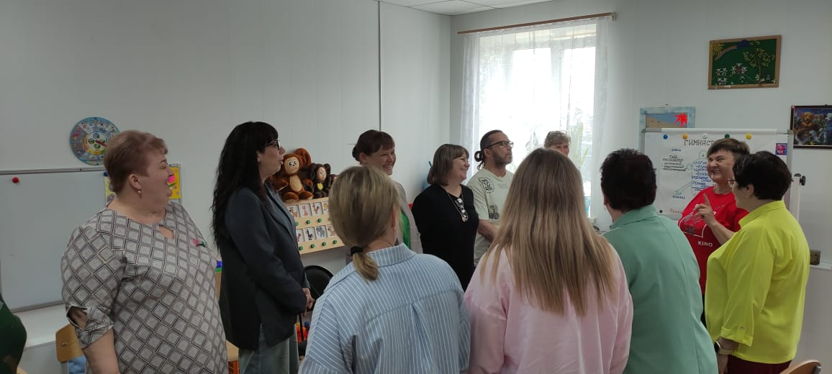
Гимнастику мозга: «Хор балаболок» -практику по профилактике профессионального выгорания провела Л.М.Горбунова.
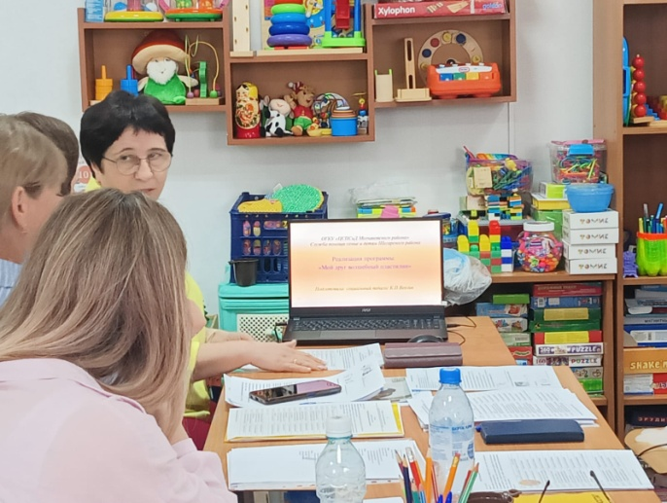
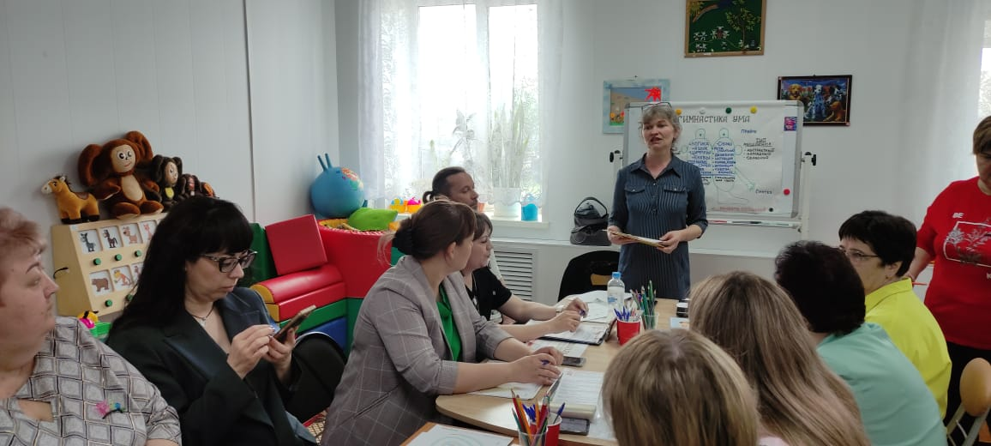
Такие темы по ДООП, как: «Мой друг-волшебный пластелин»,»Волшебство движений»,-осветили педагоги службы Шегарского района. Подкрепив практическими приемами.
А педагог-психолог Зычкова Е.О. поделилась опытом организации и проведения Школы ответственного родительства. Вызвав неподдельный интерес со стороны всех служб.
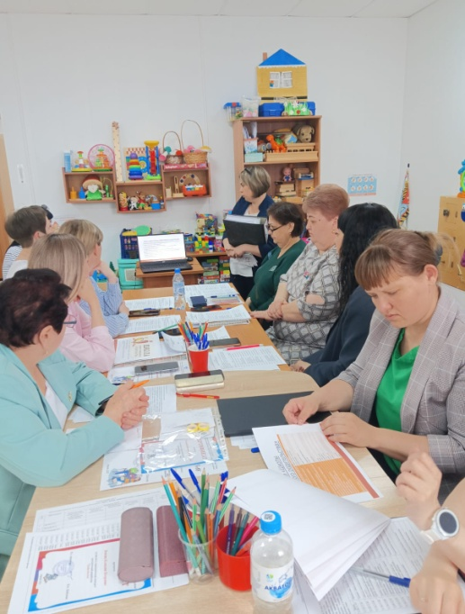
Мини-тренинг по профилактике буллинга вызвал шквал эмоций, интереса.Провела социальный педагог Кожевниковской службы М.А.Царёва.
Все педагоги поразили своей любовью к тому, что они делают в рамках своей деятельности, нестандартным подходам к воспитанию, развитию и реабилитации своих воспитанников. Чего стоит только мастер класс по смоле от И.В.Соловьёвой!
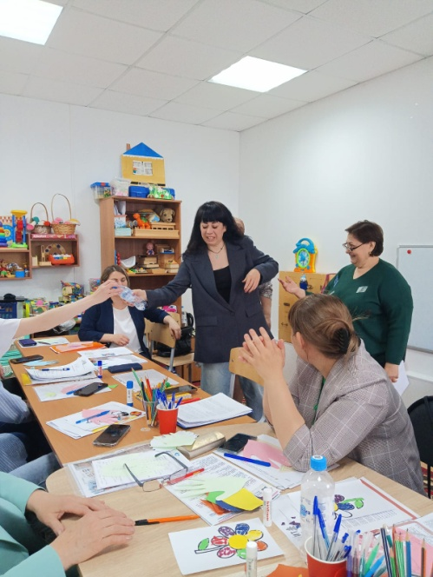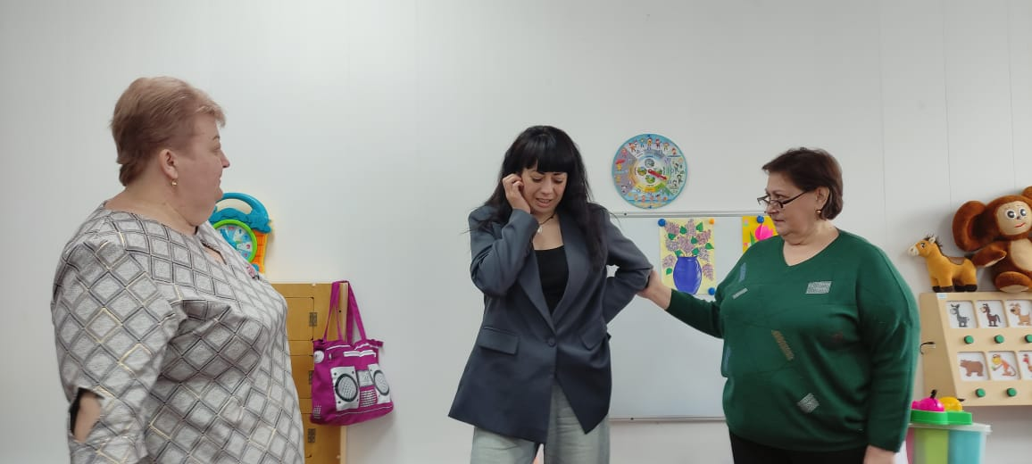.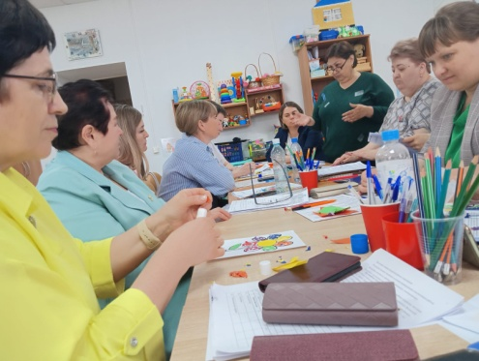 Педагог-психолог Л.М.Горбунова
День семьи
15 мая отмечается Международный день семьи. Семья – самое дорогое, самое главное, что есть в жизни каждого человека. Семья – это близкие и родные люди, те, кого мы любим, с кого берем пример, о ком заботимся, кому желаем добра и счастья. Именно в семье мы учимся любви, ответственности, заботе и уважению. В этот день на базе Службы помощи семье и детям Кривошеинского района прошло мероприятие «Когда семья вместе, так и душа на месте».
Специалисты познакомили присутствующих с историей праздника. Затем дети вместе с родителями из набора слов составляли пословицы, поговорки о семье, отгадывали загадки. Капранова Алиса прочитала стихотворение «Семья – это счастье». Присутствующие с удовольствием посмотрели трогательный мультфильм «Кукушка и скворец», который наглядно показал значимость настоящей семьи.
В программе мероприятия приняла участие, ведущий юрисконсульт Госюрбюро по Томской области Мельник О.И., которая провела интересную беседу о способах поддержания родителями семейных ценностей.
В завершении мероприятия прошел мастер-классом по изготовлению поздравительных открыток, которые были вручены жителям села.
Это мероприятие не только сблизило семьи, но и помогло каждому понять, как важна поддержка и любовь.
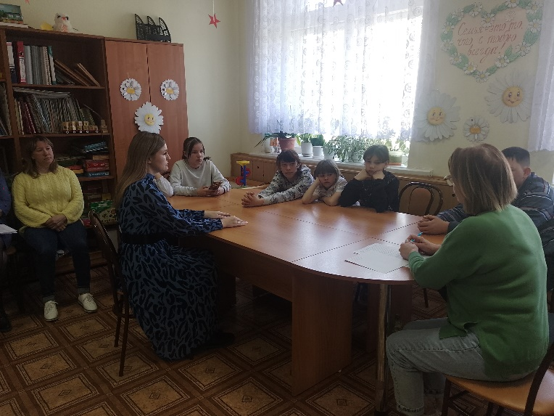
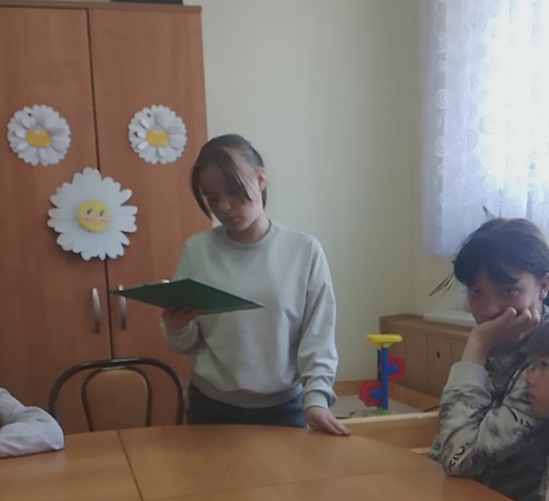
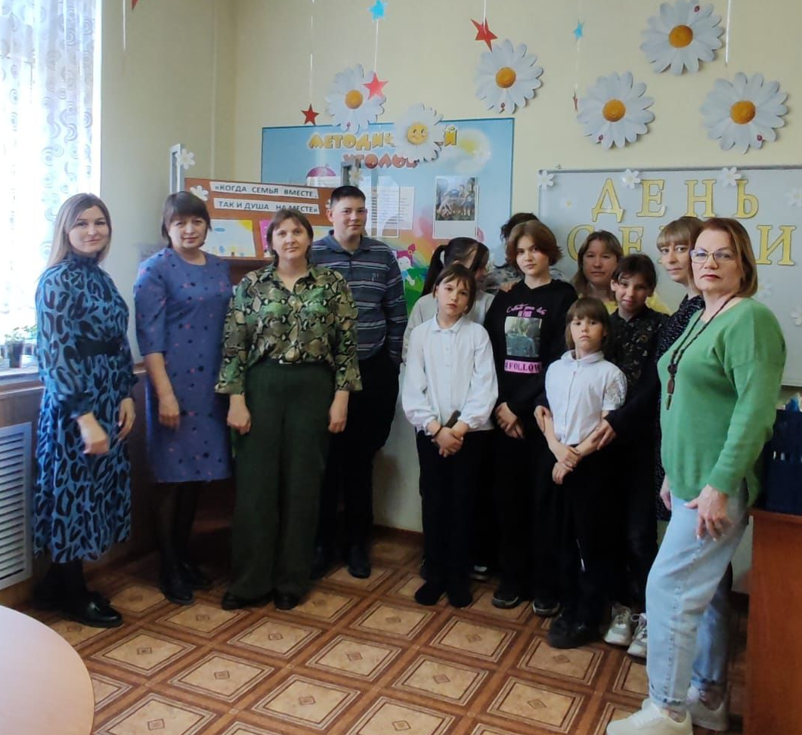

Социальный педагог Службы ПСиД
Кривошеинского района
Шульга Н.В

МЕТОДИЧЕСКИЙ СБОР ПСИХОЛОГОВ ТОМСКОЙ ОБЛАСТИ ПО МЧС
25 апреля в г.Томске на базе индустриального техникума МЧС провели методический сбор психологов образования и нашего Департамента по вопросам семьи и детей.
От нашего Центра участвовала в образовательном мероприятии представительная делегация психологов.
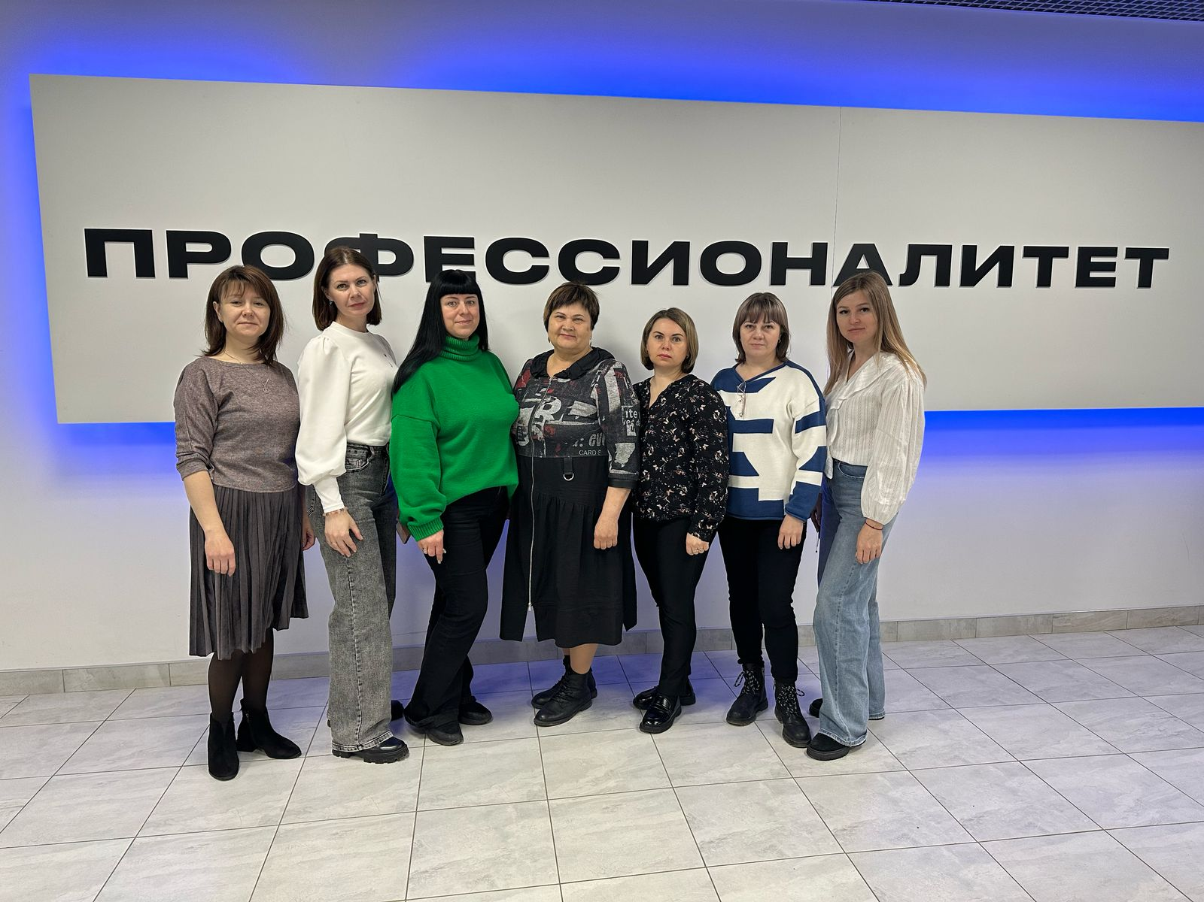
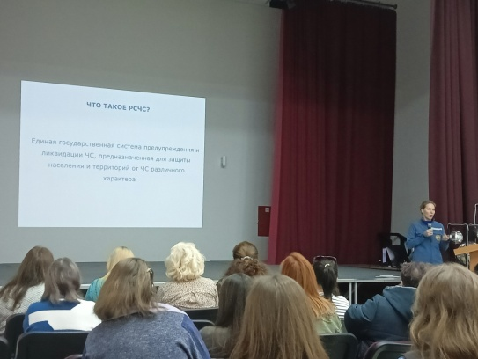
Психологи на своих территориях станут помощниками МЧС при возникновении чрезвычайных ситуаций. Поэтому специалисты-психологи МЧС обучали нас основам дрэс кода, личной безопасности. И , конечно же, приёмам оказания первой экстренной психологической помощи пострадавшим , родным пострадавших в авариях, катастрофах. 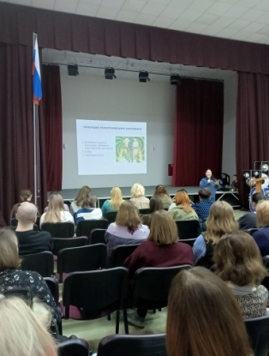.Педагог-психолог Л.Горбунова
День Вечного огня и военных памятников

07 мая в группе дневного пребывания Службы помощи семье и детям Молчановского района прошел тематический день – день Вечного огня и военных памятников.
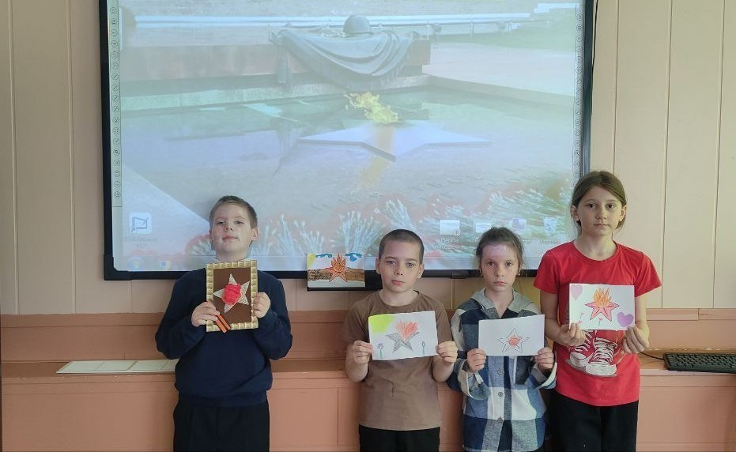
Наши солдаты отважно сражались в Великой Отечественной войне, защищая нашу землю от фашистских захватчиков. Многие воины погибли, и в память о тех, кто не вернулся с поля боя, в городах и селах нашей страны установлены памятники. Памятник — это специальное сооружение, которое помогает хранить память о людях или событиях.

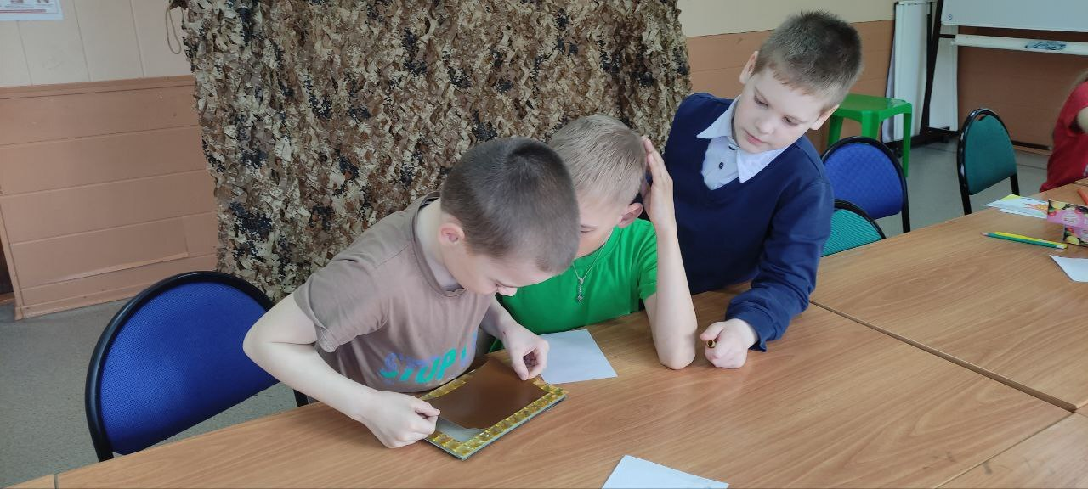

С воспитанниками была проведена беседа о Вечном огне, мы рассмотрели иллюстрации с изображением памятников, посвященных павшим солдатам на фронтах Великой Отечественной войны, читали вслух стихи, нарисовали Вечный огонь, послушали песни военных лет, совместно изготовили макет памятника «Вечный огонь» и посетили парк Памяти с. Молчаново.
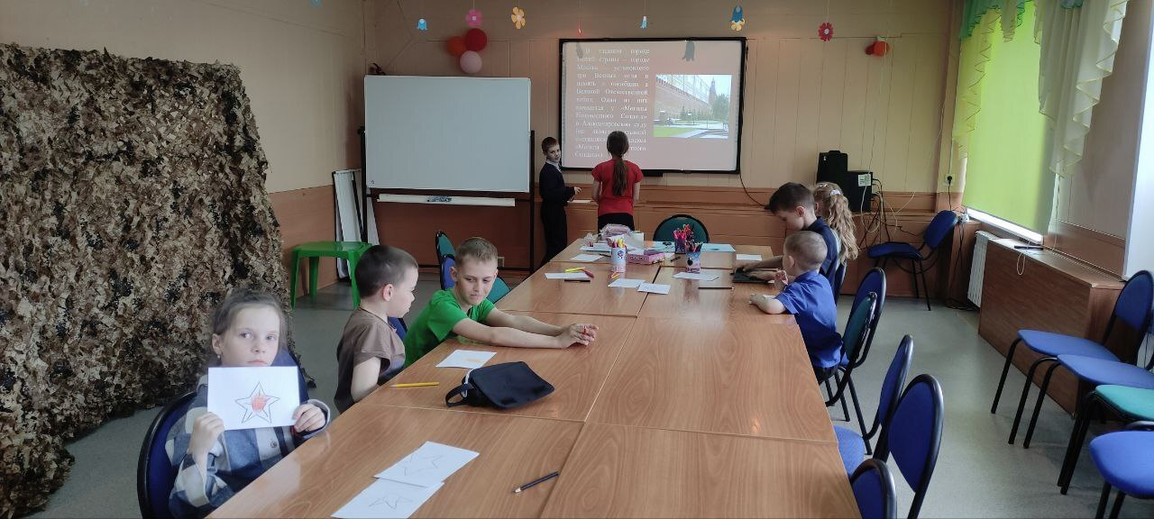
Из поколения в поколение мы передаем память о тех людях, которые не щадя себя, встали на защиту нашей Родины. Поэтому и горит, и не угасает Вечный огонь, как символ памяти в наших сердцах, он будет жить вечно.

Старший инструктор-методист
ОГКУ «ЦСПСиД Молчановского района»
Курмышова О.С.
Тренинг «Кто я в классе?»
Любчак Любовь Петровна
Служба помощи семье и детям Молчановского района

14 мая 2025г. я принимала участие в «Дне профилактики» Тунгусовской СОШ. Мне поручили провести занятия в 5-8-х классах на тему, которую я сама посчитаю актуальной. Поразмышляв о том, какие темы наиболее актуальны для подростков, осознавая, что одна из ведущих потребностей подростков – быть принятым в референтной группе сверстников, я определила тему - «Кто я в классе?».
В начале занятия я просила каждого ученика обозначить свое имя, и охарактеризовать себя каким-то одним словом. Очень многие ребята, особенно, мальчики, характеризовали себя так: «я спортсмен», «я футболист», «я волейболист». Девочки характеризовали себя как «художники», «артисты», «просто любители гулять». Далее мы разбирали с детьми: какие роли могут быть в группе, и какие из них представлены в их классе. Интересно, что во всех классах, подростки говорили, что у них нет лидеров, что они все решают сообща. Также все уверяли, что у них в классе нет буллинга, нет отвергаемых, аутсайдеров и т.д. В этой школе классы небольшие: 4-11 человек, и, на самом деле, в основном в них дружественная обстановка.
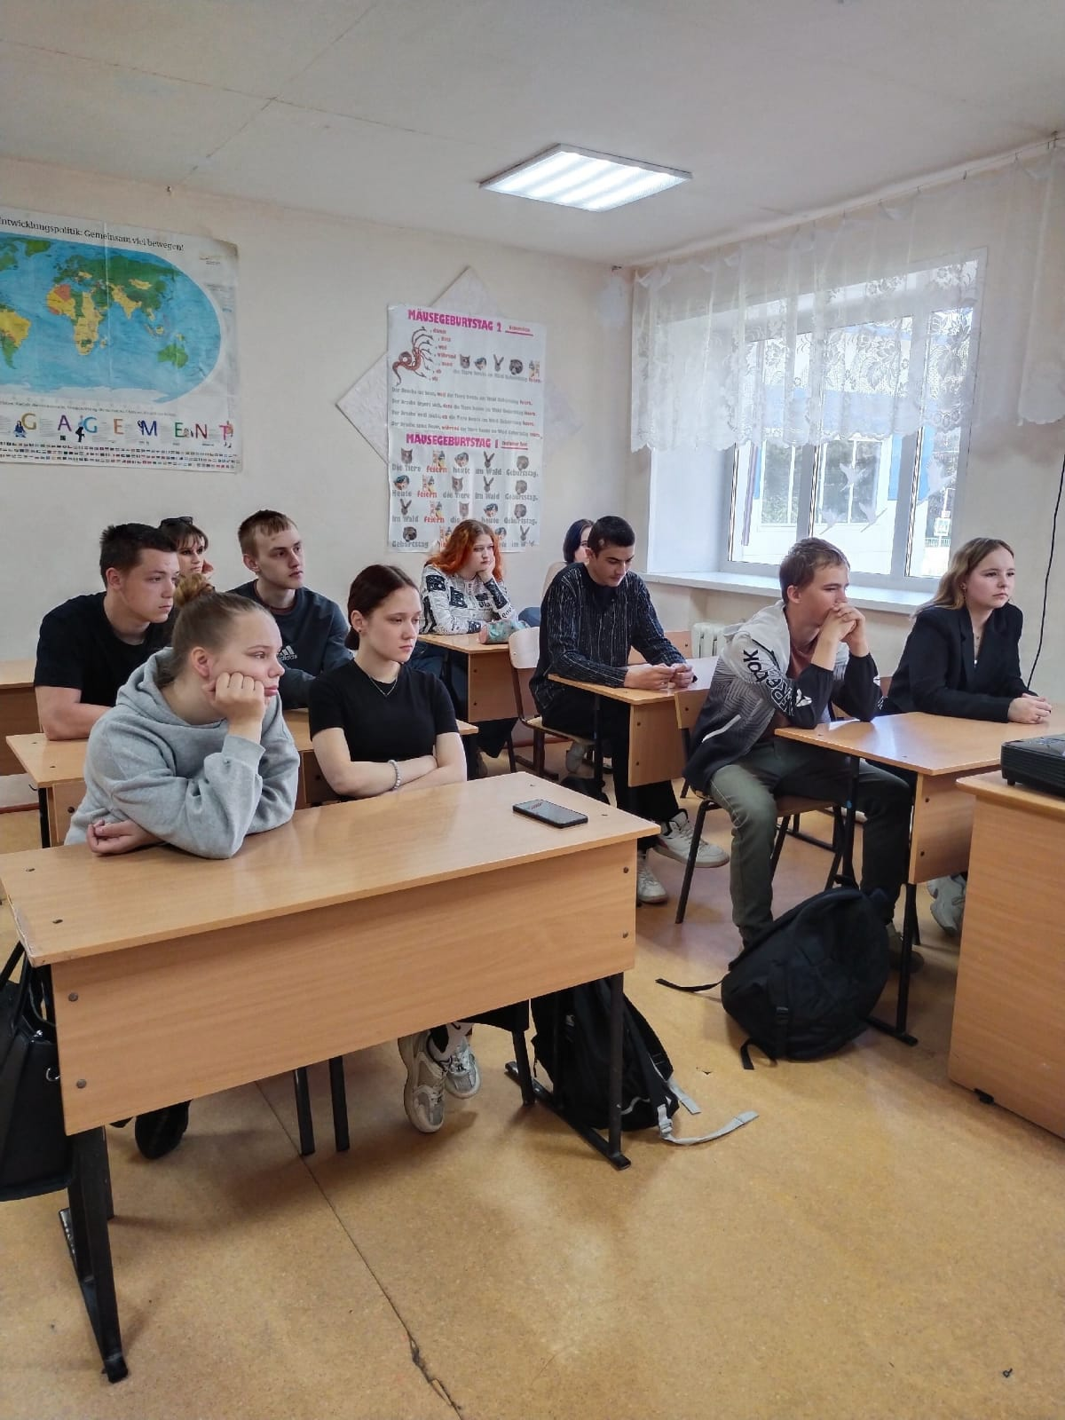
Также детям было предложено практическое упражнение «Круг моего общения»: нарисовать круг на листе бумаги и в нем изобразить кружочками тех, с кем часто взаимодействуешь: это могут быть друзья, родные, члены семьи. Далее мы обсуждали с учениками результаты их работы. Некоторые изобразили много друзей-кружочков, некоторые – несколько. Кто-то доволен, что у него много друзей, другие не претендуют на большое количество, довольны тем, что есть один-два верных друга. На основании этого мы рассуждали, что такое настоящая дружба и почему подростки бывают одинокими.
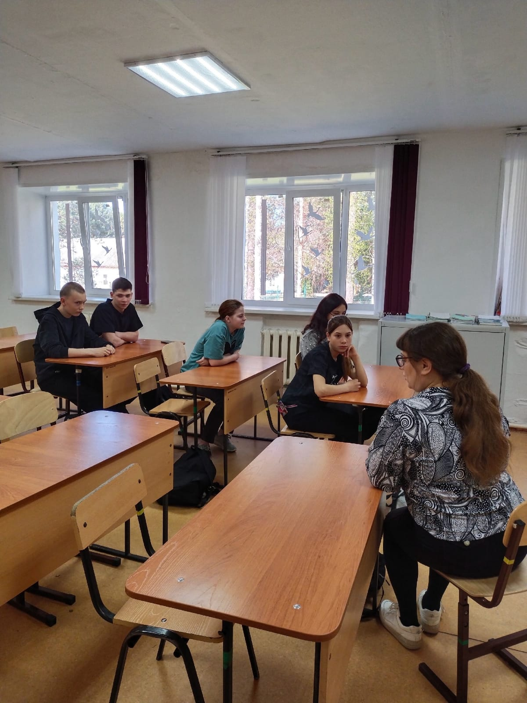
Данная тема вызвала живой отклик у подростков, завязывались оживленные дискуссии, ребята высказывали свое мнение и слушали, а где-то и спорили друг с другом. Это подтверждает, что тема взаимоотношений со сверстниками, на самом деле, актуальна для данного возраста и заслуживает внимания в планировании дальнейших занятий в рамках Дней профилактики.

